บทที่ 3
วิธีการดำเนินงาน

การวิจัยนี้เป็นการวิจัยและพัฒนา (Research and Development) เพื่อพัฒนาระบบผู้ช่วยแบบตัวแทนเชิงปัญญาประดิษฐ์สำหรับองค์กร ผู้วิจัยได้แบ่งขั้นตอนการดำเนินงานวิจัยออกเป็น 3 ขั้นตอน ตามวัตถุประสงค์ของงานวิจัย ได้แก่ 1) เพื่อพัฒนาระบบผู้ช่วยแบบตัวแทนเชิงปัญญาประดิษฐ์สำหรับองค์กร 2) เพื่อหาประสิทธิภาพของระบบผู้ช่วยแบบตัวแทนเชิงปัญญาประดิษฐ์สำหรับองค์กร 3) เพื่อหาความพึงพอใจของระบบผู้ช่วยแบบตัวแทนเชิงปัญญาประดิษฐ์สำหรับองค์กร โดยมีรายละเอียดดังนี้
ในการพัฒนาระบบผู้ช่วยแบบตัวแทนเชิงปัญญาประดิษฐ์สำหรับองค์กร หลังจากที่ผู้วิจัยได้ศึกษาทฤษฎีและงานวิจัยที่เกี่ยวข้องแล้ว ได้ดำเนินการพัฒนาระบบตามขั้นตอนดังต่อไปนี้
3.1 ระยะที่ 1 เพื่อออกแบบการพัฒนาระบบผู้ช่วยแบบตัวแทนเชิงปัญญาประดิษฐ์สำหรับองค์กร
3.2 ระยะที่ 2 เพื่อหาประสิทธิภาพของระบบผู้ช่วยแบบตัวแทนเชิงปัญญาประดิษฐ์สำหรับองค์กร
3.3 ระยะที่ 3 เพื่อทดสอบความพึงพอใจของผู้ใช้งานที่มีต่อระบบผู้ช่วยแบบตัวแทนเชิงปัญญาประดิษฐ์สำหรับองค์กร
ระยะขั้นตอนดำเนินการวิจัยทั้ง 3 วัตถุประสงค์สรุปเป็นแผนภาพได้ดังภาพที่ 3-1

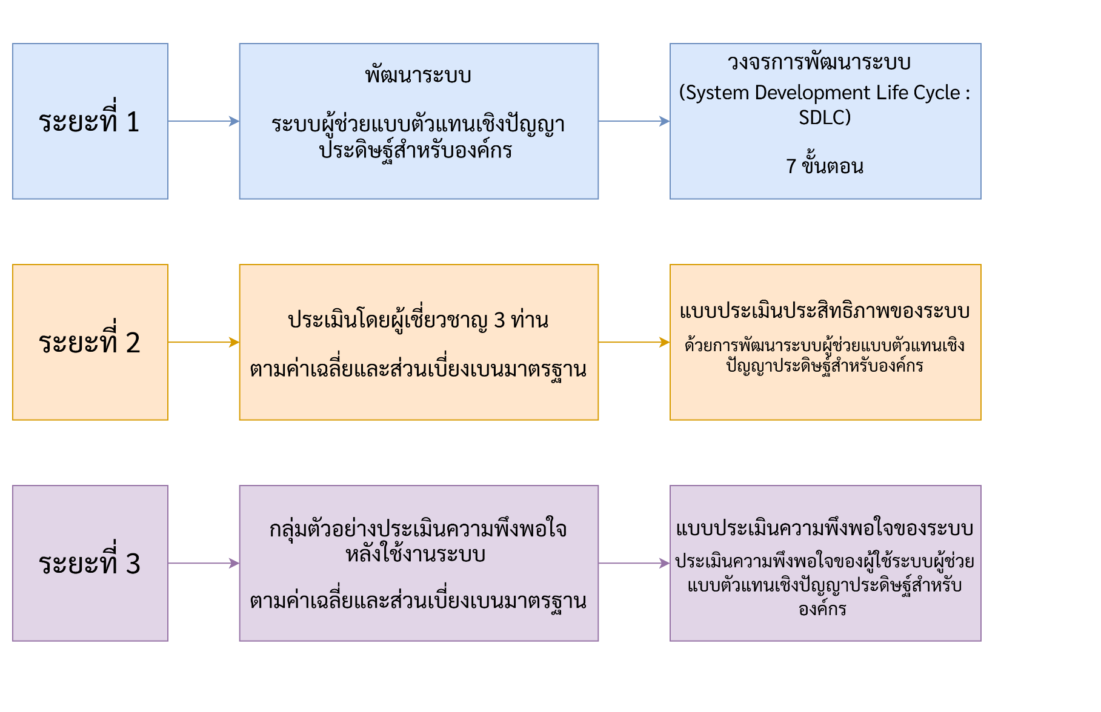

ภาพที่ 3-1 แผนผังขั้นตอนการดำเนินงานทั้งหมดในภาพรวม
40
3.1**ระยะที่ 1 การพัฒนาระบบผู้ช่วยแบบตัวแทนเชิงปัญญาประดิษฐ์สำหรับองค์กร
การพัฒนาระบบผู้ช่วยแบบตัวแทนเชิงปัญญาประดิษฐ์สำหรับองค์กร ที่พัฒนานั้นใช้รูปแบบวงจรการพัฒนาระบบ (System Development Life Cycle: SDLC) แบบ Adaptive Waterfall โดยมีขั้นตอน ดังนี้
3.1.1**การกำหนดปัญหา (Problem Recognition)
ในยุคปัจจุบัน การเปลี่ยนผ่านสู่ระบบดิจิทัล (Digital Transformation) และการนำเทคโนโลยีปัญญาประดิษฐ์ (Artificial Intelligence) มาประยุกต์ใช้ในกระบวนการทำงาน มีบทบาทสำคัญในการขับเคลื่อนองค์กรให้ก้าวหน้า การลดภาระงานที่ซ้ำซ้อนและเปลี่ยนรูปแบบการทำงานจากระบบเอกสารหรือการจัดการด้วยมือ (Manual) ไปสู่ระบบอัตโนมัติ (Automation) ไม่เพียงแต่ช่วยลดต้นทุนด้านเวลาและทรัพยากรเท่านั้น แต่ยังช่วยเพิ่มขีดความสามารถในการแข่งขัน การเข้าถึงข้อมูลที่รวดเร็ว และการตัดสินใจที่แม่นยำยิ่งขึ้น การใช้เทคโนโลยีผู้ช่วยอัจฉริยะยังช่วยส่งเสริมการทำงานแบบบริการตนเอง (Self-Service) ภายในองค์กร ทำให้บุคลากรสามารถเข้าถึงสวัสดิการและข้อมูลที่จำเป็นได้ทุกที่ทุกเวลา ซึ่งสอดคล้องกับแนวทางการทำงานในยุคใหม่ที่เน้นความคล่องตัวและการเชื่อมต่อข้อมูลอย่างไร้รอยต่อ
จากการศึกษาบริบทการทำงานภายใน บริษัท โค้ดแล็บ เทค จำกัด พบว่าการบริหารจัดการงานธุรการและทรัพยากรบุคคลยังคงประสบปัญหาในบางขั้นตอน โดยเฉพาะการให้บริการข้อมูลแก่พนักงานและการสื่อสารภายในองค์กร กระบวนการส่วนใหญ่ยังต้องพึ่งพาเจ้าหน้าที่ในการตอบคำถามซ้ำๆ เกี่ยวกับระเบียบข้อบังคับ การตรวจสอบสิทธิ์วันลา หรือการขอเอกสารสำคัญทางภาษีและเงินเดือน ซึ่งทำให้เกิดความล่าช้าและเพิ่มภาระงานให้กับฝ่ายบุคคล นอกจากนี้ การนัดหมายประชุมและการแจ้งเตือนข่าวสารภายในบริษัทยังขาดเครื่องมือที่ช่วยบริหารจัดการอย่างเป็นระบบ ทำให้เกิดปัญหานัดหมายตกหล่น หรือข่าวสารประชาสัมพันธ์ส่งไปไม่ถึงกลุ่มเป้าหมายอย่างมีประสิทธิภาพ อีกทั้งการจัดเก็บเอกสารหลักฐานต่างๆ ยังกระจัดกระจาย ทำให้ยากต่อการสืบค้นและนำมาวิเคราะห์ข้อมูลเพื่อการบริหารงาน
ดังนั้น ทางผู้วิจัยจึงมีแนวคิดที่จะพัฒนาระบบผู้ช่วยแบบตัวแทนเชิงปัญญาประดิษฐ์สำหรับองค์กร เพื่อนำมาประยุกต์ใช้กับ บริษัท โค้ดแล็บ เทค จำกัด โดยพัฒนาบนแพลตฟอร์ม LINE Official Account ผสานการทำงานร่วมกับเทคโนโลยี RAG (Retrieval-Augmented Generation) และระบบอัตโนมัติ (Workflow Automation) เพื่อเข้ามาช่วยอำนวยความสะดวกในการยืนยันตัวตน การลงเวลาปฏิบัติงาน การสืบค้นข้อมูลระเบียบองค์กร และการแจ้งเตือนวาระงานสำคัญ เพื่อลดขั้นตอนการทำงานที่ซับซ้อนและลดความผิดพลาดจากปัจจัยมนุษย์ (Human Error)

3.1.2**การศึกษาความเป็นไปได้ (Feasibility Study)
3.1.2.1**ศึกษาความเป็นไปได้ในทางปฏิบัติงาน
1)**ส่วนของการนำระบบไปใช้งาน
ก)**ขอบเขตของผู้ดูแลระบบ (Administrator)
-**สามารถเพิ่ม ลบ และแก้ไขข้อมูลแผนก (Department) และตำแหน่งงาน (Position) ภายในองค์กรได้
-**สามารถจัดการฐานข้อมูลองค์กร (Knowledge Base) เพื่อให้ AI นำไปใช้ในการตอบคำถาม (RAG)
-**สามารถตรวจสอบบันทึกข้อผิดพลาด (Error Log) ของ Workflow บนระบบ n8n เพื่อวิเคราะห์ปัญหาการทำงานได้
-**สามารถออกจากระบบได้อย่างปลอดภัย
-**สามารถเพิ่ม ลบ และแก้ไขข้อมูลประเภทและเกณฑ์การประเมินพฤติกรรม (Behavior Rules) ได้
-**สามารถเพิ่ม ลบ และแก้ไขข้อมูลประวัติการหักคะแนนความประพฤติ (Behavior Records) ของบุคลากรได้
-**สามารถกำหนดความสัมพันธ์และเชื่อมโยงโครงสร้างข้อมูลระหว่างแผนก (Department) กับตำแหน่งงาน (Position) ได้
ข)**ขอบเขตของพนักงานทั่วไป (General Employee)
-**สามารถยืนยันตัวตนเข้าสู่ระบบผ่านแพลตฟอร์ม LINE LIFF โดยการตรวจสอบข้อมูลกับฐานข้อมูลองค์กร ผ่านการระบุอีเมลองค์กรเพื่อรับรหัส OTP สำหรับยืนยันสิทธิ์ความเป็นบุคลากร
-**สามารถรับการแจ้งเตือนวาระสำคัญ เช่น วันคล้ายวันเกิดของตนเอง
-**สามารถรับการแจ้งเตือนกำหนดการประชุมล่วงหน้าตามช่วงเวลาที่กำหนด (15, 10 และ 5 นาที)
-**สามารถสืบค้นข้อมูลองค์กร ระเบียบปฏิบัติ หรือข้อมูลทั่วไปผ่านตัวแทนปัญญาประดิษฐ์ (AI Agent) โดยอาศัยเทคนิค Retrieval-Augmented Generation (RAG)
-**สามารถนำเข้าข้อมูลในรูปแบบไฟล์ภาพผ่าน LINE Official Account โดยระบบจะดำเนินการตรวจสอบและคัดแยกเฉพาะหลักฐานการโอนเงิน เพื่อจัดเก็บเข้าสู่ระบบ Google Drive โดยอัตโนมัติ
-**สามารถเข้าถึงและดาวน์โหลดเอกสารสรุปการจ่ายเงินเดือน (Payslip) และหนังสือรับรองการหักภาษี ณ ที่จ่าย (ทวิ 50)
-**สามารถรับข้อมูลข่าวสารประชาสัมพันธ์ที่คัดกรองเฉพาะสำหรับแผนกหรือตำแหน่ง
-**สามารถบันทึกเวลาการปฏิบัติงาน (เข้างานและออกงาน) รวมถึงลางานได้
-**สามารถตรวจสอบข้อมูลประวัติการถูกหักคะแนนความประพฤติและสถานะคะแนนเสียสะสมของตนเองได้
-**สามารถร้องขอและเข้าถึงเอกสารสัญญาจ้างงาน (Employment Contract) ของตนเองได้
-**สามารถรับการแจ้งเตือนเมื่อมีการบันทึกหักคะแนนความประพฤติ ค)**ขอบเขตของฝ่ายบุคคล (HR)
-**สามารถเผยแพร่ข่าวสารประชาสัมพันธ์และประกาศแจ้งเตือน โดยกำหนดกลุ่มเป้าหมายจำเพาะตามแผนกหรือตำแหน่งงาน
-**สามารถตรวจสอบรายงานสรุปการลงเวลาปฏิบัติงาน (การขาด, การลา, การมาสาย) ประจำเดือนของบุคลากร
-**สามารถบริหารจัดการและนำเข้าข้อมูลเอกสารสรุปการจ่ายเงินเดือน (Payslip) และหนังสือรับรองการหักภาษี ณ ที่จ่าย (ทวิ 50) ของบุคลากรในแต่ละเดือน
-**สามารถสร้างนัดหมายการประชุมและระบุรายชื่อผู้เข้าร่วมประชุม
-**สามารถดำเนินการบันทึกประวัติและหักคะแนนความประพฤติของบุคลากร

3.1.2.2**ศึกษาความเป็นไปได้ทางเทคนิค
1)**ส่วนของการพัฒนาระบบ
ก)**ส่วนของฮาร์ดแวร์ (Hardware)
-**หน่วยประมวลผลกลาง (CPU): ไม่ต่ำกว่า Intel Core i5 หรือ AMD Ryzen 5 ขึ้นไป
-**หน่วยความจำหลัก (RAM): ไม่น้อยกว่า 8GB (16GB ขึ้นไปเพื่อประสิทธิภาพที่ดีขึ้น)
-**หน่วยเก็บข้อมูล (Storage): SSD ขนาดไม่น้อยกว่า 256GB (512GB ขึ้นไปเพื่อการจัดเก็บข้อมูลที่เพียงพอ)
ข)**ส่วนของซอฟต์แวร์ (Software)
-**ระบบปฏิบัติการ (Operating System): รองรับ Windows, macOS หรือ Linux
-**Visual Studio Code หรือ Cursor ใช้สำหรับการพัฒนาและแก้ไขโค้ดโปรแกรม
-**Postman ใช้สำหรับทดสอบ API
-**Git & GitHub ใช้สำหรับการควบคุมเวอร์ชันของโค้ด
-**pgAdmin 4 ใช้สำหรับจัดการและดูแลฐานข้อมูล PostgreSQL
-**Microsoft Edge ใช้สำหรับทดสอบและตรวจสอบการแสดงผลของเว็บแอปพลิเคชัน
3.1.3**การวิเคราะห์ระบบ (Analysis)
การพัฒนาระบบผู้ช่วยแบบตัวแทนเชิงปัญญาประดิษฐ์สำหรับองค์กร พัฒนาโดยใช้โปรแกรม Visual Studio Code, Cursor โดยมีขั้นตอนในการออกแบโครงสร้างเว็บไซต์ ดังต่อไปนี้
3.1.3.1 โครงสร้างระบบ

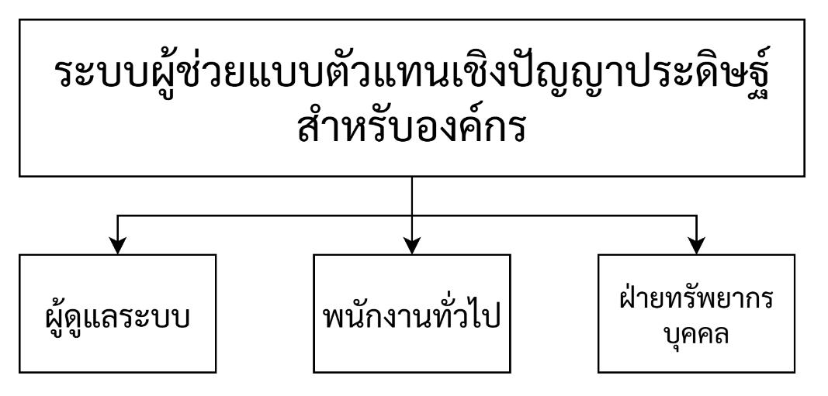

ภาพที่ 3-2 โครงสร้างระบบ

3.1.3.2**คอนเท็กซ์ไดอะแกรม (Context Diagram)

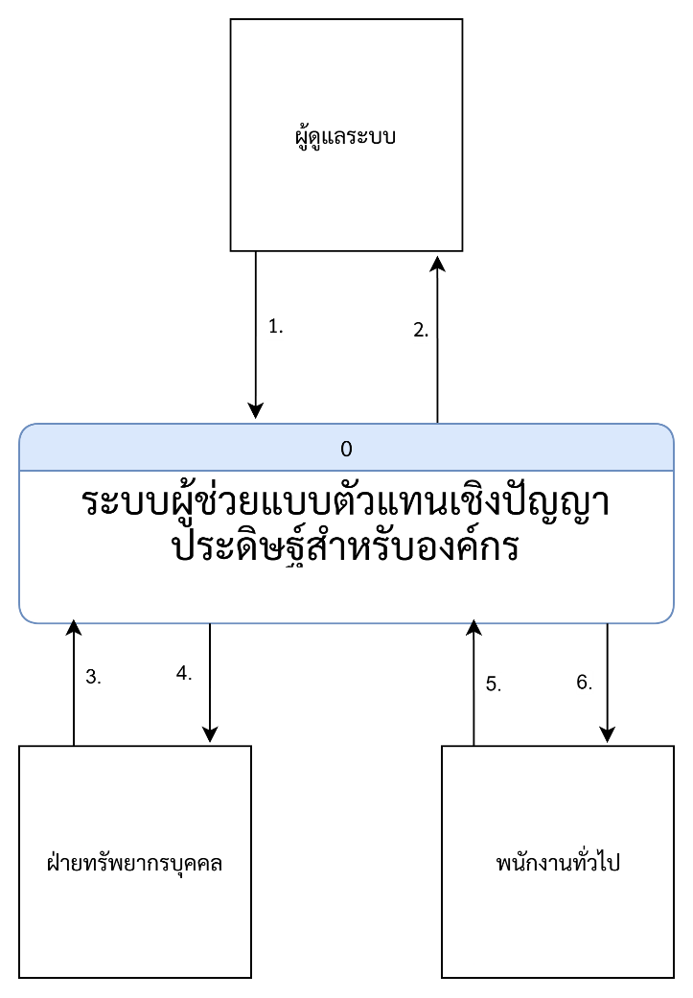

ภาพที่ 3-3 แผนภาพแสดงกระแสของข้อมูล (Context Diagram)

1)**หมวดของผู้ดูแลระบบ
ก)**หมายเลข 1
-**เข้าสู่ระบบ
-**เพิ่ม ลบ แก้ไข ข้อมูลพนักงาน
-**สามารถเข้าถึงข้อมูล Error Workflow
-**เพิ่ม ลบ แก้ไข ข้อมูลประเภทพฤติกรรม
-**เพิ่ม ลบ แก้ไข ข้อมูลการหักคะแนนพฤติกรรมของพนักงาน
-**ระงับบทบาทของบัญชีของพนักงาน
-**เพิ่ม ลบ แก้ไข ข้อมูลแผนก
-**เพิ่ม ลบ แก้ไข ข้อมูลตำแหน่งงาน
-**เพิ่ม ลบ แก้ไข ข้อมูลความสัมพันธ์ของแผนกและตำแหน่งงาน
ข)**หมายเลข 2
-**แสดงผลการเข้าสู่ระบบ
-**แสดงข้อมูลพนักงาน
-**แสดงข้อมูล Error Workflow
-**แสดงข้อมูลประเภทพฤติกรรม
-**แสดงข้อมูลการบันทึกการหักคะแนนพฤติกรรมของพนักงาน
-**แสดงผลการระงับสิทธิ์การเข้าใช้งานของบัญชีพนักงาน
-**แสดงข้อมูลแผนก
-**แสดงข้อมูลตำแหน่งงาน
-**แสดงข้อมูลความสัมพันธ์ระหว่างแผนกและตำแหน่งงาน
-**แสดงผลการ เพิ่ม ลบ แก้ไข ข้อมูลพนักงาน
-**แสดงผลการ เพิ่ม ลบ แก้ไข ข้อมูลประเภทพฤติกรรม
-**แสดงผลการ เพิ่ม ลบ แก้ไข ข้อมูลการบันทึกการหักคะแนนพฤติกรรมของพนักงาน
-**แสดงผลการ เพิ่ม ลบ แก้ไข ข้อมูลแผนก
-**แสดงผลการ เพิ่ม ลบ แก้ไข ข้อมูลตำแหน่งงาน
-**แสดงผลการ เพิ่ม ลบ แก้ไข ข้อมูลความสัมพันธ์ระหว่างแผนกและตำแหน่งงาน
2)**หมวดของฝ่ายทรัพยากรบุคคล
ก)**หมายเลข 3
-**ยืนยันตัวตนการเป็นพนักงาน
-**เผยแพร่ข่าวสารประชาสัมพันธ์
-**เพิ่ม ลบ แก้ไข ข้อมูลการลงเวลาเข้าออกงานของพนักงาน
-**เพิ่ม ลบ แก้ไข ข้อมูลเอกสารหนังสือรับรองการหักภาษี ณ ที่จ่าย
-**เพิ่ม ลบ แก้ไข ข้อมูลเอกสารเงินเดือนของพนักงาน
-**เพิ่ม ลบ แก้ไข ข้อมูลเอกสารสัญญาจ้างของพนักงาน
-**สร้างการประชุมภายในกลุ่มสนทนา
-**เพิ่ม ลบ แก้ไข การหักคะแนนพฤติกรรมของพนักงาน
ข)**หมายเลข 4
-**แสดงผลการยืนยันตัวตนการเป็นพนักงาน
-**แสดงผลการ
-**แสดงผลการเผยแพร่ข่าวสารประชาสัมพันธ์
-**แสดงผลการ เพิ่ม ลบ แก้ไข ข้อมูลการลงเวลาเข้าออกงานของพนักงาน
-**แสดงผลการ เพิ่ม ลบ แก้ไข ข้อมูลเอกสารหนังสือรับรองการหักภาษี ณ ที่จ่าย
-**แสดงผลการ เพิ่ม ลบ แก้ไข ข้อมูลเอกสารเงินเดือนของพนักงาน
-**แสดงผลการ เพิ่ม ลบ แก้ไข ข้อมูลเอกสารสัญญาจ้างของพนักงาน
-**แสดงผลการ เพิ่ม ลบ แก้ไข การหักคะแนนพฤติกรรมของพนักงาน
-**แสดงผลการสร้างการประชุมภายในกลุ่มสนทนา

3)**หมวดของพนักงานทั่วไป
ก)**หมายเลข 5
-**ยืนยันตัวตนการเป็นพนักงาน
-**สืบค้นข้อมูลขององค์กร
-**นำเข้าข้อมูลในรูปแบบไฟล์ภาพ
-**เข้าถึงเอกสารสรุปการจ่ายเงินเดือน
-**เข้าถึงเอกสารหนังสือรับรองการหักภาษี ณ ที่จ่าย
-**เข้าถึงเอกสารสัญญาจ้างงาน
-**บันทึกเวลาการปฏิบัติงาน
-**ตรวจสอบข้อมูลประวัติการถูกหักคะแนนพฤติกรรม
ข)**หมายเลข 6
-**แสดงผลการยืนยันตน
-**แสดงผลการสืบค้นข้อมูลขององค์กร
-**แสดงผลการนำเข้าข้อมูลในรูปแบบไฟล์ภาพ
-**แสดงผลการบันทึกเวลาการปฏิบัติงาน
-**แสดงข้อมูลเอกสารเงินเดือน
-**แสดงข้อมูลหนังสือรับรองการหักภาษี ณ ที่จ่าย
-**แสดงข้อมูลเอกสารสัญญาจ้างงาน
-**แสดงข้อมูลประวัติการถูกหักคะแนนพฤติกรรม
-**แสดงข้อมูลการแจ้งเตือนวาระสำคัญ เช่น วันคล้ายวันเกิดของตนเอง
-**แสดงข้อมูลแจ้งเตือนกำหนดการประชุมล่วงหน้า
-**แสดงข้อมูลข่าวสารประชาสัมพันธ์
-**แสดงข้อมูลการบันทึกหักคะแนนพฤติกรรม

3.1.3.3**แผนผังลำดับขั้นของกระบวนการ (Process Decomposition Diagram)

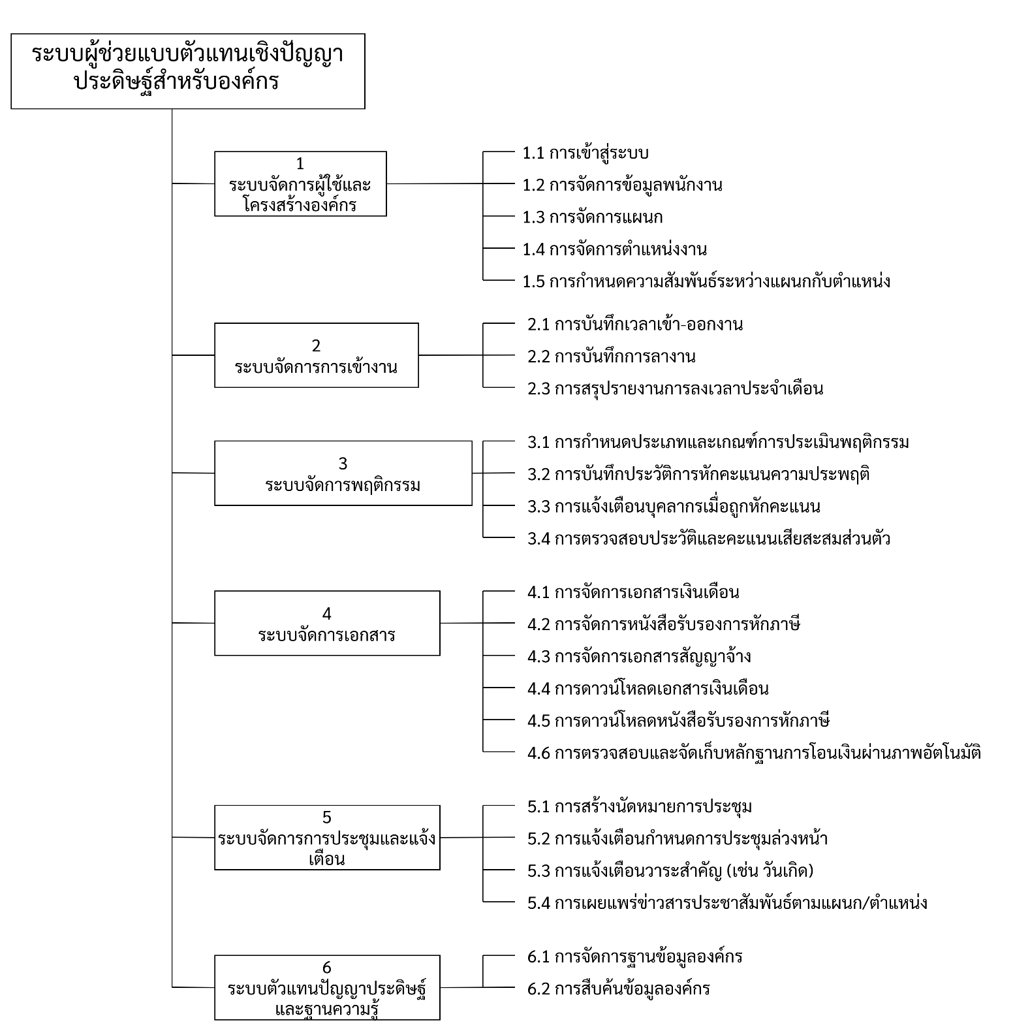

ภาพที่ 3-4 Process Decomposition Diagram

3.1.3.4**แผนภาพกระแสข้อมูลระดับที่ 1 (Data Flow Diagram Level 1)
โดยแผนภาพกระแสข้อมูลระดับที่ 1 ประกอบด้วยโปรเซสย่อย 6 โปรเซส ดังนี้
1)**Process 1 ระบบจัดการผู้ใช้และโครงสร้างองค์กร
2)**Process 2 ระบบจัดการการเข้างาน
3)**Process 3 ระบบจัดการพฤติกรรม
4)**Process 4 ระบบจัดการเอกสาร
5)**Process 5 ระบบจัดการการประชุมและแจ้งเตือน
6)**Process 6 ระบบตัวแทนปัญญาประดิษฐ์และฐานความรู้

1)**Process 1 ระบบจัดการผู้ใช้และโครงสร้างองค์กร



ภาพที่ 3-5 Data Flow Diagram ระบบจัดการบัญชีผู้ใช้ Level 1 (ผู้ดูแลระบบ)

หมายเลข 1. เข้าสู่ระบบ
เพิ่ม ลบ แก้ไข ข้อมูลพนักงาน
ระงับสิทธิ์การเข้าใช้งานของพนักงาน
เพิ่ม ลบ แก้ไข ข้อมูลแผนก
เพิ่ม ลบ แก้ไข ข้อมูลตำแหน่งงาน
หมายเลข 2. แสดงผลการเข้าสู่ระบบ
แสดงผลการเพิ่ม ลบ แก้ไข ข้อมูลพนักงาน
แสดงผลการระงับสิทธิ์การเข้าใช้งานของพนักงาน
แสดงผลการ เพิ่ม ลบ แก้ไข ข้อมูลแผนก
แสดงผลการ เพิ่ม ลบ แก้ไข ข้อมูลตำแหน่งงาน

3.1.3.5**แผนภาพกระแสข้อมูลระดับที่ 2 ระบบจัดการผู้ใช้และโครงสร้างองค์กร
1)**Process การเข้าสู่ระบบ ประกอบด้วย
ก)**ตรวจสอบชื่อผู้ใช้งานและรหัสผ่าน
ข)**ตรวจการยืนยันตัวตน 2 ชั้น
ง)**แสดงระบบหลังบ้าน

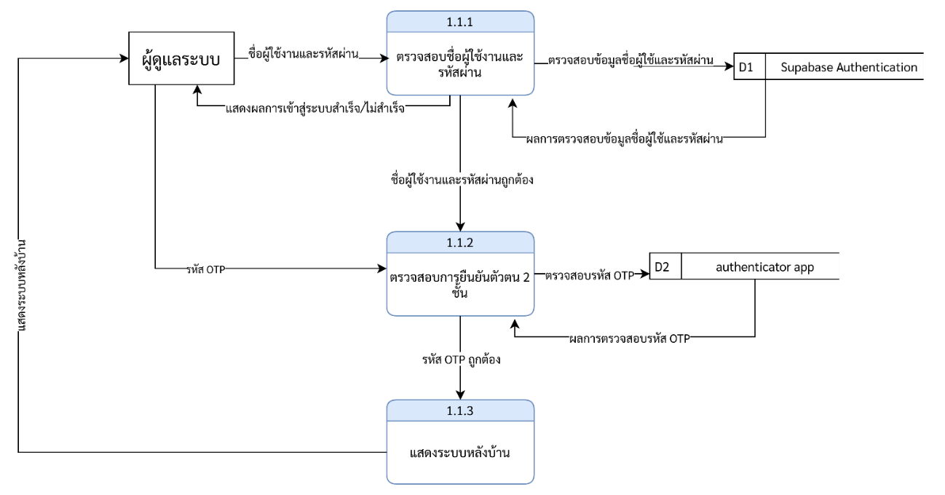

ภาพที่ 3-6 Data Flow Diagram Level 2 ของ Process การเขาสู่ระบบ (ผู้ดูแลระบบ)

3.1.3.6**แผนภาพกระแสข้อมูลระดับที่ 2 ระบบจัดการบัญชีผู้ใช้
1)**Process การจัดการข้อมูลพนักงาน ประกอบด้วย
ก)**เรียกดูข้อมูลพนักงาน
ข)**เพิ่มข้อมูลพนักงาน
ค)**แก้ไขข้อมูลพนักงาน
ง)**ลบข้อมูลพนักงาน
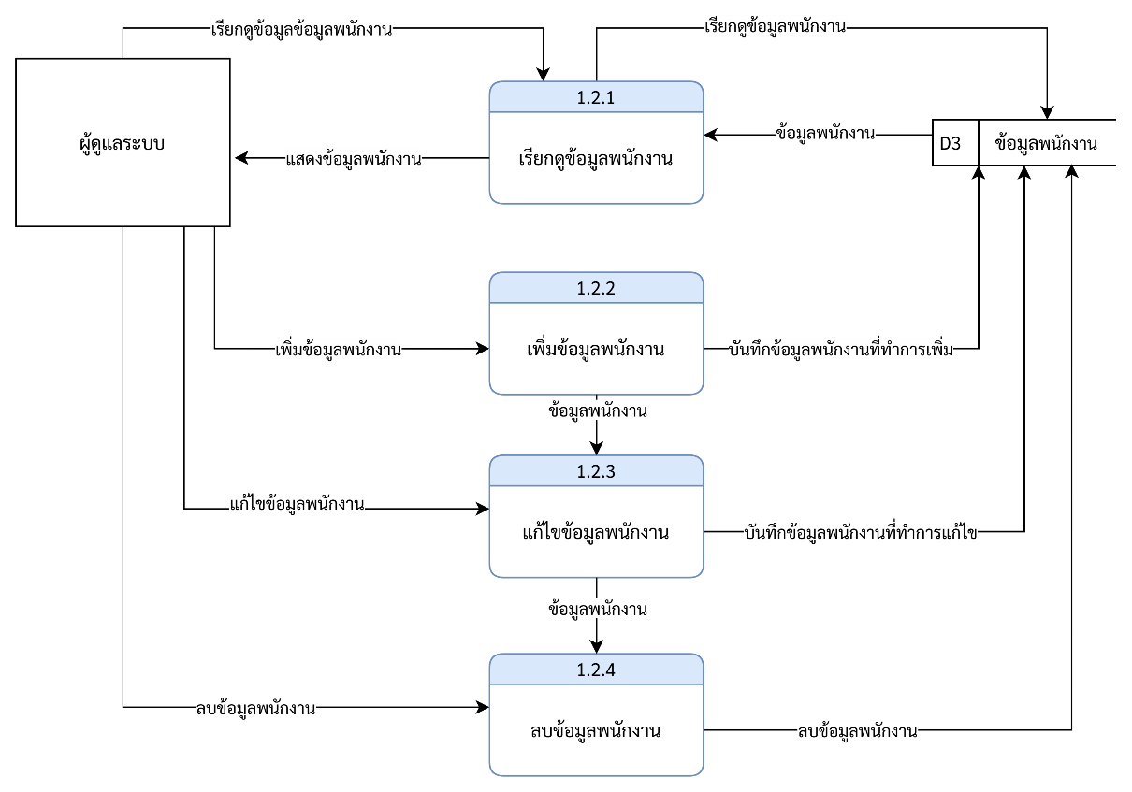

ภาพที่ 3-7 Data Flow Diagram Level 2 ของ Process การจัดการข้อมูลพนักงาน (ผู้ดูแลระบบ)

3.1.3.7**แผนภาพกระแสข้อมูลระดับที่ 2 ระบบจัดการบัญชีผู้ใช้
1)**Process การจัดการข้อมูลแผนก ประกอบด้วย
ก)**เรียกดูข้อมูลแผนก
ข)**เพิ่มข้อมูลแผนก
ค)**แก้ไขข้อมูลแผนก
ง)**ลบข้อมูลแผนก

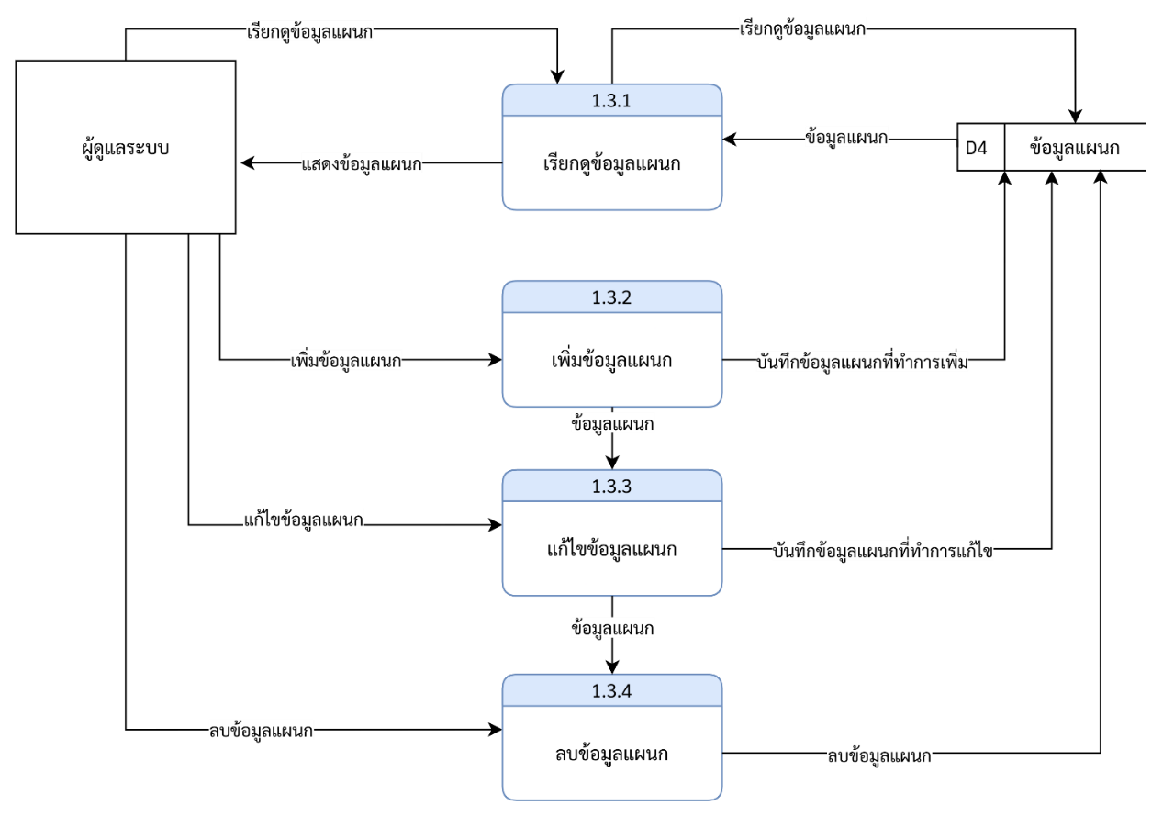

ภาพที่ 3-8 Data Flow Diagram Level 2 ของ Process การจัดการข้อมูลแผนก (ผู้ดูแลระบบ)

3.1.3.8**แผนภาพกระแสข้อมูลระดับที่ 2 ระบบจัดการบัญชีผู้ใช้
1)**Process การจัดการข้อมูลตำแหน่งงาน ประกอบด้วย
ก)**เรียกดูข้อมูลตำแหน่งงาน
ข)**เพิ่มข้อมูลตำแหน่งงาน
ค)**แก้ไขข้อมูลตำแหน่งงาน
ง)**ลบข้อมูลตำแหน่งงาน

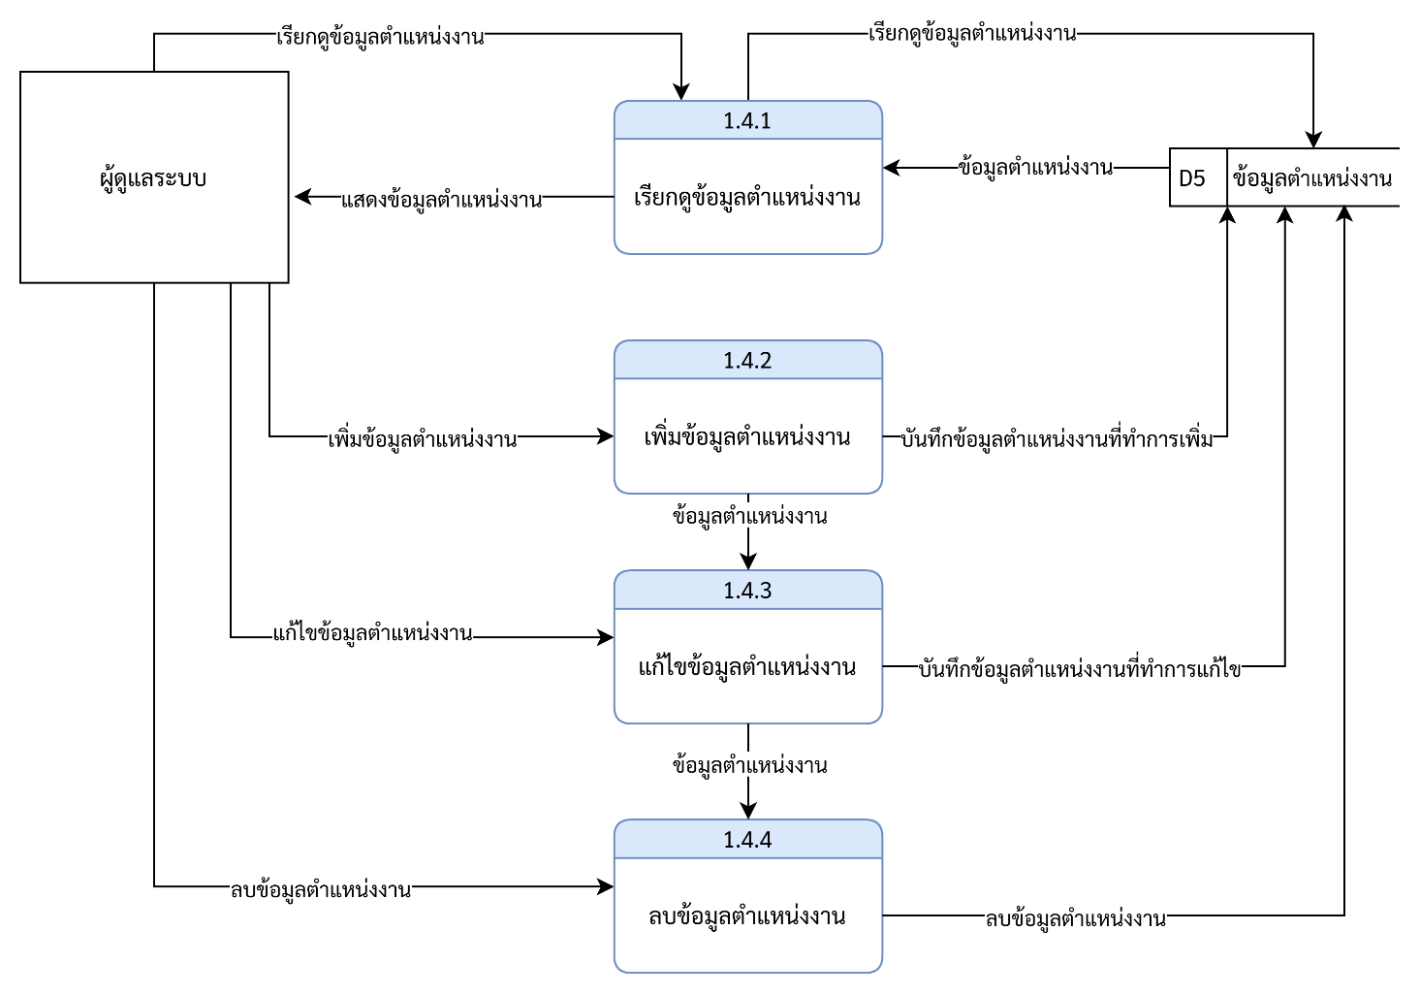

ภาพที่ 3-9 Data Flow Diagram Level 2 ของ Process การจัดการข้อมูลตำแหน่งงาน (ผู้ดูแลระบบ)

3.1.3.9**แผนภาพกระแสข้อมูลระดับที่ 2 ระบบจัดการบัญชีผู้ใช้
1)**Process การกำหนดความสัมพันธ์ระหว่างแผนกกับตำแหน่ง ประกอบด้วย
ก)**เรียกดูข้อมูลความความสัมพันธ์
ข)**เพิ่มข้อมูลความสัมพันธ์
ค)**แก้ไข้ข้อมูลความสัมพันธ์
ง)**ลบข้อมูลความสัมพันธ์

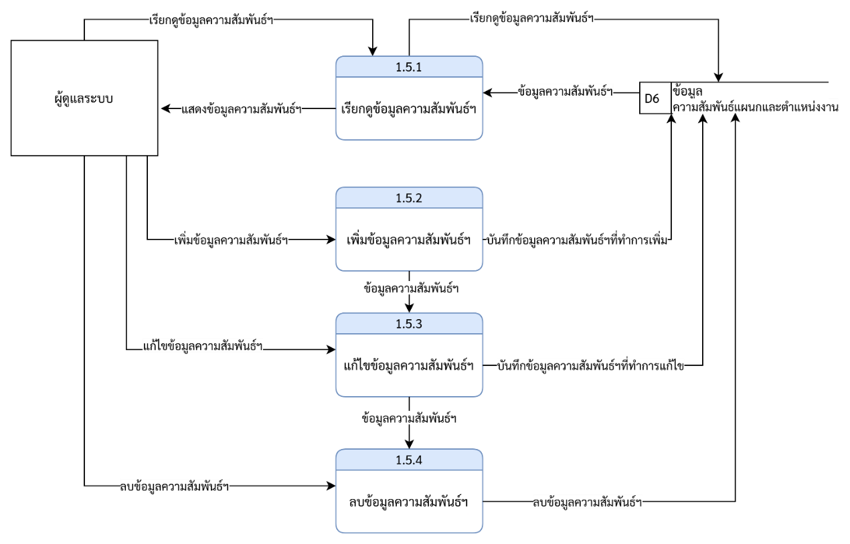

ภาพที่ 3-10 Data Flow Diagram Level 2 ของ Process การกำหนดความสัมพันธ์ระหว่างแผนกกับตำแหน่ง (ผู้ดูแลระบบ)

2)**Process 2 ระบบจัดการการเข้างาน



ภาพที่ 3-11 Data Flow Diagram ระบบจัดการการเข้างาน (พนักงาน)

หมายเลข 1. บันทึกเวลาเข้างาน
บันทึกเวลาออกงาน
บันทึกการลางาน
หมายเลข 2. แสดงผลการบันทึกเวลาเข้างาน
แสดงผลการบันทึกเวลาออกงาน
แสดงผลการบันทึกการลางาน



ภาพที่ 3-12 Data Flow Diagram ระบบจัดการการเข้างาน (ฝ่ายทรัพยากรบุคคล)

หมายเลข 3. ข้อมูลฝ่ายทรัพยากรบุคคล
หมายเลข 4. แสดงผลการสรุปรายงานการลงเวลาประจำเดือน

3.1.3.10**แผนภาพกระแสข้อมูลระดับที่ 2 ระบบจัดการการเข้างาน
1)**Process การบันทึกเวลาเข้า-ออกงาน ประกอบด้วย
ก)**บันทึกเวลาเข้างาน
ข)**บันทึกเวลาออกงาน

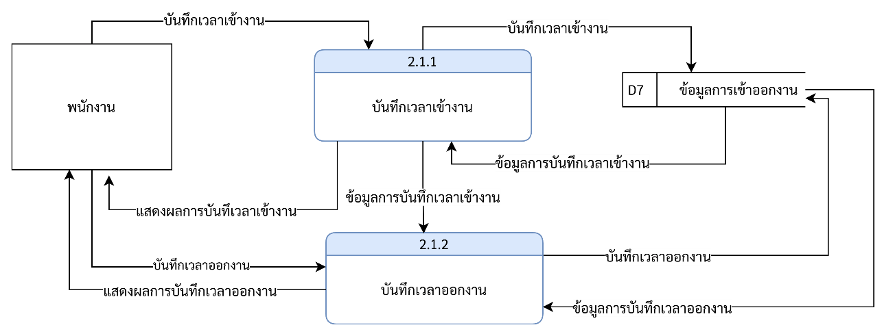

ภาพที่ 3-13 Data Flow Diagram Level 2 ของ Process การบันทึกเวลาเข้า-ออกงาน (พนักงาน)

3.1.3.11**แผนภาพกระแสข้อมูลระดับที่ 2 ระบบจัดการการเข้างาน
1)**Process การบันทึกการลางาน ประกอบด้วย
ก)**บันทึกการลางาน

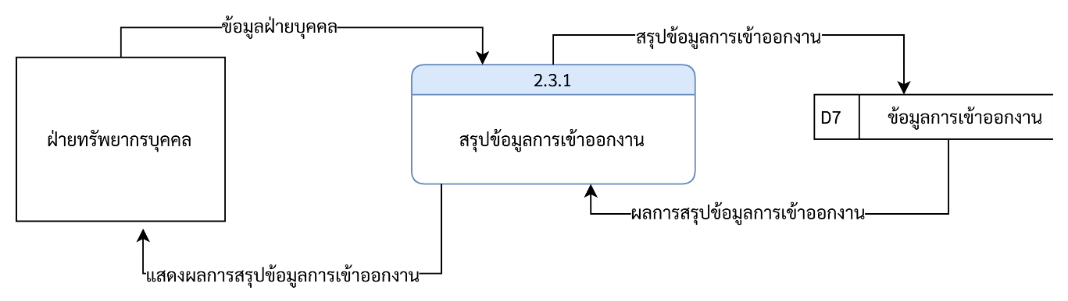

ภาพที่ 3-14 Data Flow Diagram Level 2 ของ Process การบันทึกการลางาน (พนักงาน)

3.1.3.12**แผนภาพกระแสข้อมูลระดับที่ 2 ระบบจัดการการเข้างาน
1)**Process การสรุปรายงานการลงเวลาประจำเดือน ประกอบด้วย
ก)**บันทึกการลา

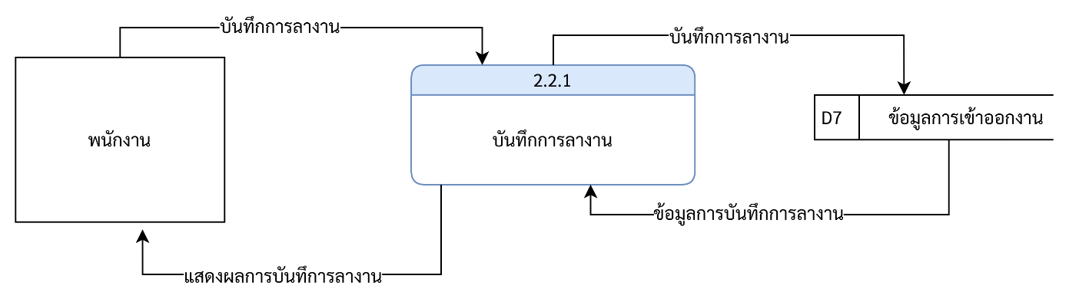

ภาพที่ 3-15 Data Flow Diagram Level 2 ของ Process การสรุปรายงานการลงเวลาประจำเดือน (ฝ่ายทรัพยากรบุคคล)

3)**Process 3 ระบบจัดการพฤติกรรม

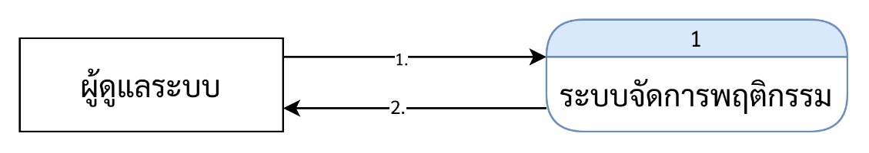

ภาพที่ 3-16 Data Flow Diagram ระบบจัดการพฤติกรรม Level 1 (ผู้ดูแลระบบ)

หมายเลข 1. เพิ่ม ลบ แก้ไข ประเภทของพฤติกรรม
เพิ่ม ลบ แก้ไข การหักคะแนนความประพฤติ

หมายเลข 2. แสดงข้อมูลประเภทพฤติกรรม
แสดงข้อมูลการหักคะแนนพฤติกรรม

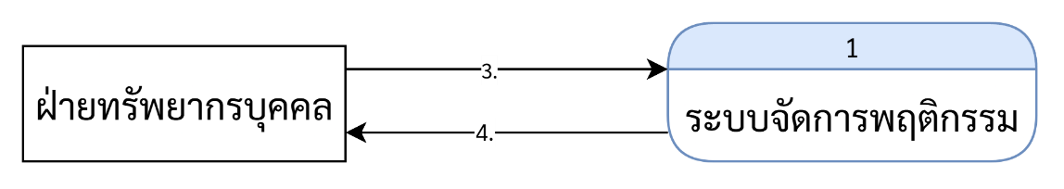

ภาพที่ 3-17 Data Flow Diagram ระบบจัดการพฤติกรรม Level 1 (ฝ่ายทรัพยากรบุคคล)

หมายเลข 3. เพิ่ม ลบ แก้ไข การหักคะแนนความประพฤติกรรม
หมายเลข 4. แสดงข้อมูลการหักคะแนนความประพฤติกรรม

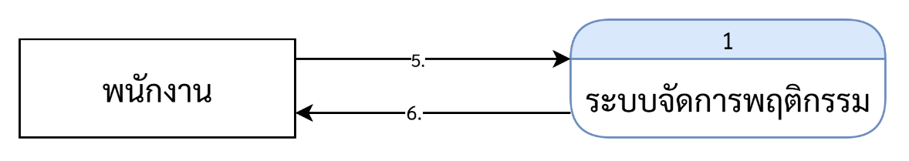

ภาพที่ 3-18 Data Flow Diagram ระบบจัดการพฤติกรรม Level 1 (พนักงาน)

หมายเลข 5. ข้อมูลพนักงาน
หมายเลข 4. แสดงข้อมูลการถูกหักคะแนนความประพฤติกรรม
แสดงข้อมูลประวัติการถูกหักคะแนนความประพฤติกรรม

3.1.3.13**แผนภาพกระแสข้อมูลระดับที่ 2 ระบบจัดการพฤติกรรม
1)**Process การบันทึกประวัติการหักคะแนนความประพฤติ ประกอบด้วย
ก)**ตรวจสอบตำแหน่งงาน
ข)**แสดงแบบฟอร์มการหักคะแนนพฤติกรรม

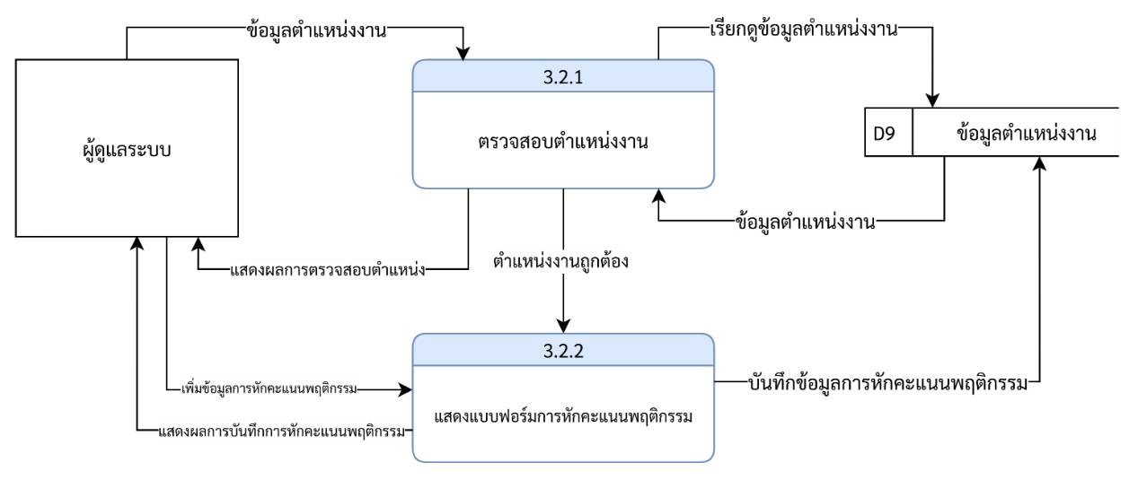

ภาพที่ 3-19 Data Flow Diagram Level 2 ของ Process การบันทึกประวัติการหักคะแนนความประพฤติ (ผู้ดูแลระบบ)

3.1.3.14**แผนภาพกระแสข้อมูลระดับที่ 2 ระบบจัดการพฤติกรรม
1)**Process การบันทึกประวัติการหักคะแนนความประพฤติ ประกอบด้วย
ก)**ตรวจสอบตำแหน่งงาน
ข)**แสดงแบบฟอร์มการหักคะแนนพฤติกรรม

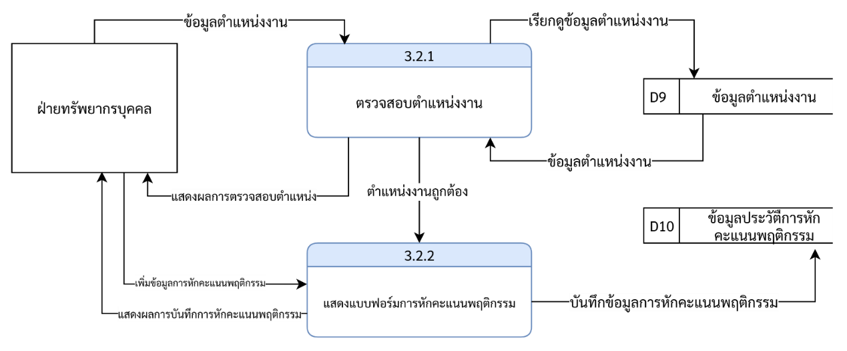

ภาพที่ 3-20 Data Flow Diagram Level 2 ของ Process การบันทึกประวัติการหักคะแนนความประพฤติ (ฝ่ายทรัพยากรบุคคล)

3.1.3.15**แผนภาพกระแสข้อมูลระดับที่ 2 ระบบจัดการพฤติกรรม
1)**Process การแจ้งเตือนบุคลากรเมื่อถูกหักคะแนน ประกอบด้วย
ก)**ตรวจสอบข้อมูลพนักงาน
ข)**แจ้งเตือนการหักคะแนนพฤติกรรม

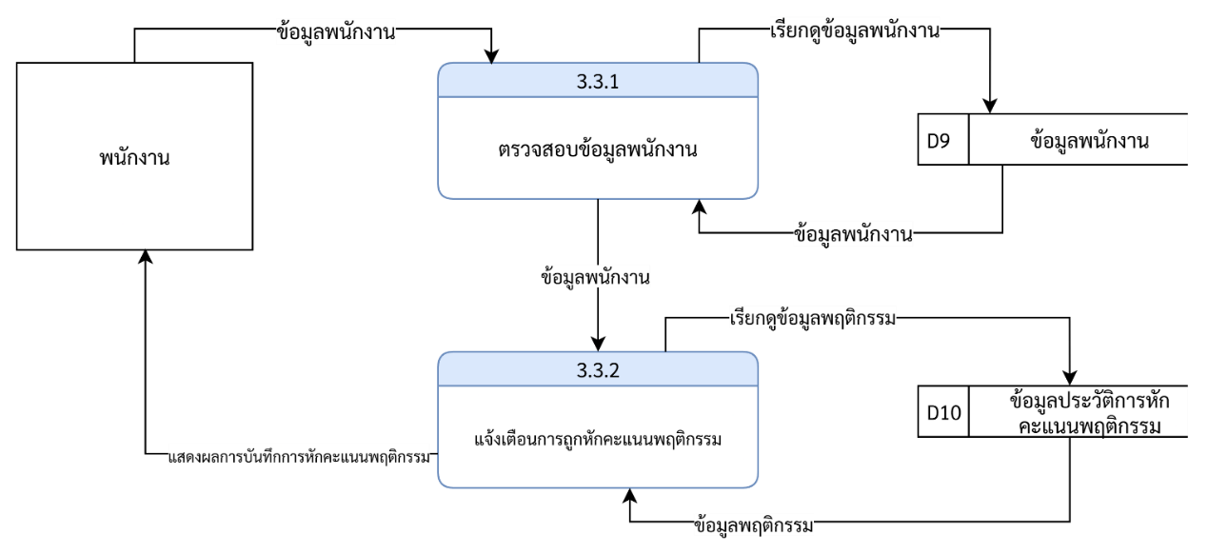

ภาพที่ 3-21 Data Flow Diagram Level 2 ของ Process การแจ้งเตือนบุคลากรเมื่อถูกหักคะแนน (พนักงาน)

3.1.3.16**แผนภาพกระแสข้อมูลระดับที่ 2 ระบบจัดการพฤติกรรม
1)**Process การตรวจสอบประวัติและคะแนนเสียสะสมส่วนตัว ประกอบด้วย
ก)**ตรวจสอบข้อมูลพนักงาน
ข)**ตรวจสอบประวัติการถูกหักคะแนนพฤติกรรม

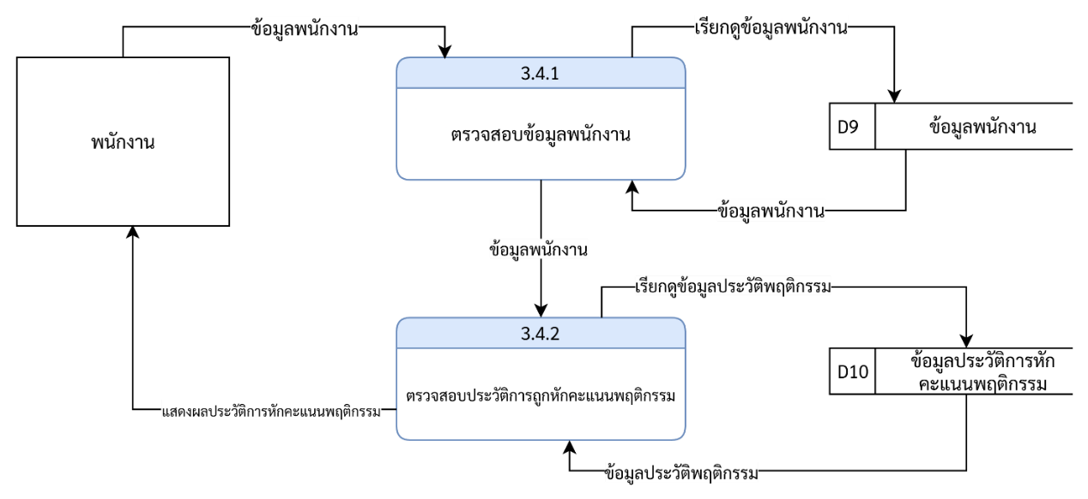

ภาพที่ 3-22 Data Flow Diagram Level 2 ของ Process การตรวจสอบประวัติและคะแนนเสียสะสมส่วนตัว (พนักงาน)

4)**Process 4 ระบบจัดการเอกสาร

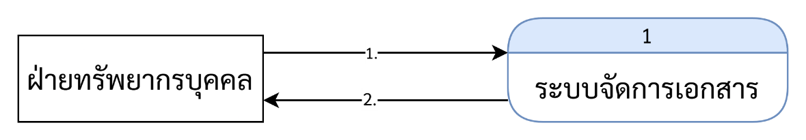

ภาพที่ 3-23 Data Flow Diagram ระบบจัดการเอกสาร Level 1 (ฝ่ายทรัพยากรบุคคล)

หมายเลข 1. เพิ่ม ลบ แก้ไข เอกสารเงินเดือน
เพิ่ม ลบ แก้ไข หนังสือรับรองการหักภาษี
เพิ่ม ลบ แก้ไข เอกสารสัญญาจ้าง
หมายเลข 2. แสดงผลการ เพิ่ม ลบ แก้ไข เอกสารเงินเดือน
แสดงผลการ เพิ่ม ลบ แก้ไข หนังสือรับรองการหักภาษี
แสดงผลการ เพิ่ม ลบ แก้ไข เอกสารสัญญาจ้าง

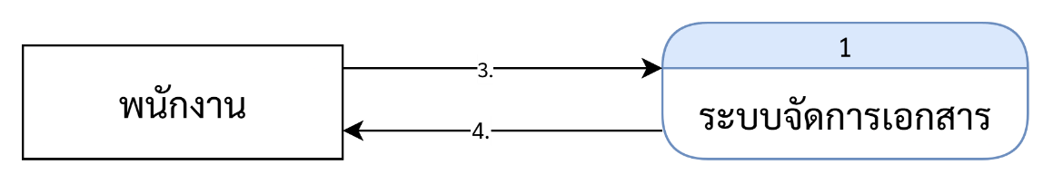

ภาพที่ 3-24 Data Flow Diagram ระบบจัดการเอกสาร Level 1 (พนักงาน)

หมายเลข 3. ดาวน์โหลดเอกสารเงินเดือน
ดาวน์โหลดหนังสือรับรองการหักภาษี
ตรวจสอบและจัดเก็บหลักฐานการโอนเงินผ่านภาพอัตโนมัติ
หมายเลข 4. แสดงข้อมูลเอกสารเงินเดือน
แสดงข้อมูลหนังสือรับรองการหักภาษี
แสดงผลการตรวจสอบและจัดเก็บหลักฐานการโอนเงิน

3.1.3.17**แผนภาพกระแสข้อมูลระดับที่ 2 ระบบจัดการเอกสาร
1)**Process การจัดการเอกสารเงินเดือน ประกอบด้วย
ก)**ตรวจสอบข้อมูลตำแหน่งงาน
ข)**เพิ่มข้อมูลเอกสารเงินเดือน
ค)**แก้ไขเอกสารเงินเดือน
ง)**ลบเอกสารเงินเดือน

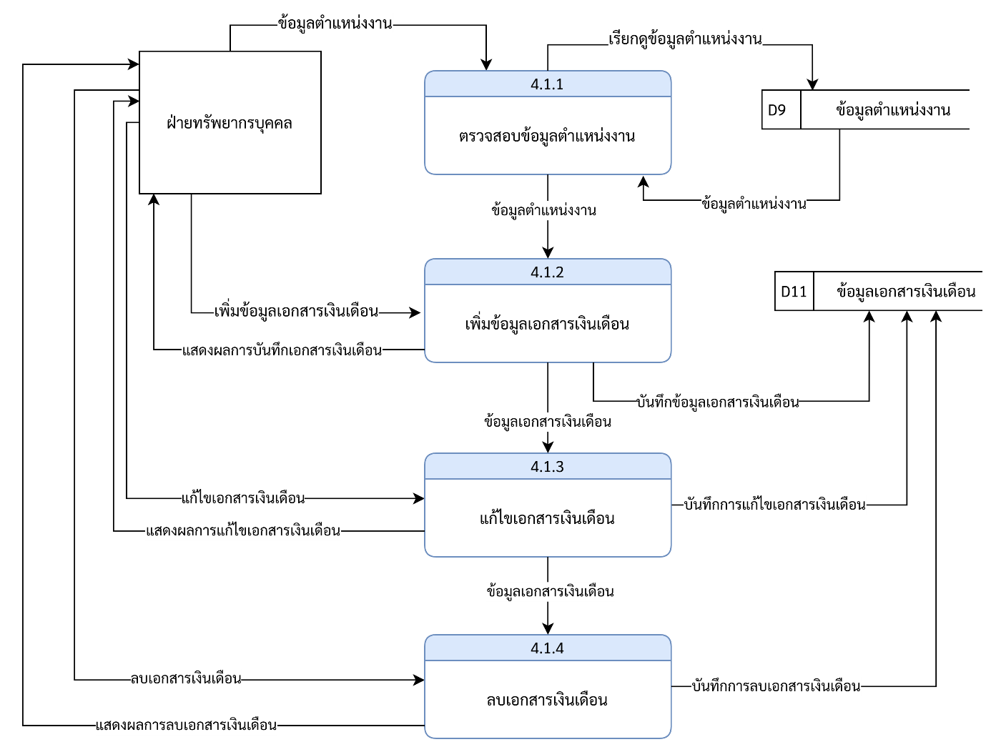

ภาพที่ 3-25 Data Flow Diagram Level 2 ของ Process การจัดการเอกสารเงินเดือน (ฝ่ายทรัพยากรบุคคล)

3.1.3.18**แผนภาพกระแสข้อมูลระดับที่ 2 ระบบจัดการเอกสาร
1)**Process การจัดการหนังสือรับรองการหักภาษี ประกอบด้วย
ก)**ตรวจสอบข้อมูลตำแหน่งงาน
ข)**เพิ่มข้อมูลหนังสือรับรองการหักภาษี
ค)**แก้ไขหนังสือรับรองการหักภาษี
ง)**ลบหนังสือรับรองการหักภาษี

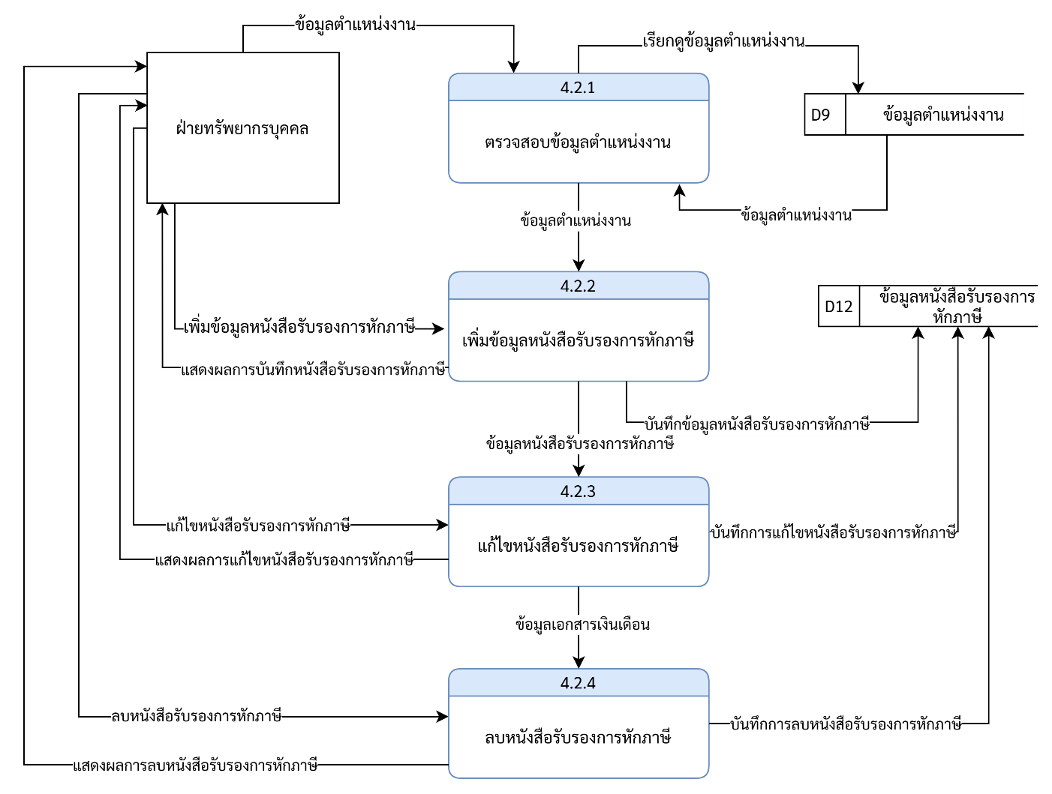

ภาพที่ 3-26 Data Flow Diagram Level 2 ของ Process การจัดการหนังสือรับรองการหักภาษี(ฝ่ายทรัพยากรบุคคล)

3.1.3.19**แผนภาพกระแสข้อมูลระดับที่ 2 ระบบจัดการเอกสาร
1)**Process การจัดการเอกสารสัญญาจ้าง ประกอบด้วย
ก)**ตรวจสอบข้อมูลตำแหน่งงาน
ข)**เพิ่มข้อมูลเอกสารสัญญาจ้าง
ค)**แก้ไขเอกสารสัญญาจ้าง
ง)**ลบเอกสารสัญญาจ้าง

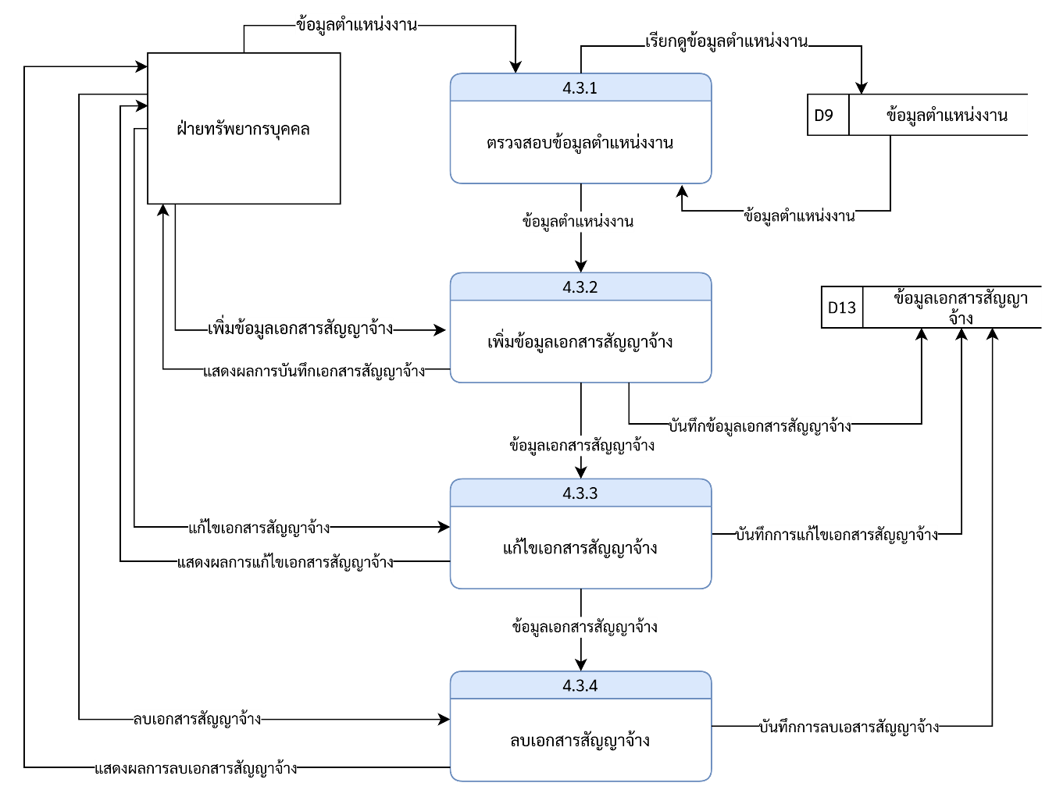

ภาพที่ 3-27 Data Flow Diagram Level 2 ของ Process การจัดการเอกสารสัญญาจ้าง
(ฝ่ายทรัพยากรบุคคล)

3.1.3.20**แผนภาพกระแสข้อมูลระดับที่ 2 ระบบจัดการเอกสาร
1)**Process การดาวน์โหลดเอกสารเงินเดือน ประกอบด้วย
ก)**ตรวจสอบข้อมูลพนักงาน
ข)**สืบค้นเอกสารเงินเดือน
ค)**ดาวน์โหลดเอกสารเงินเดือน

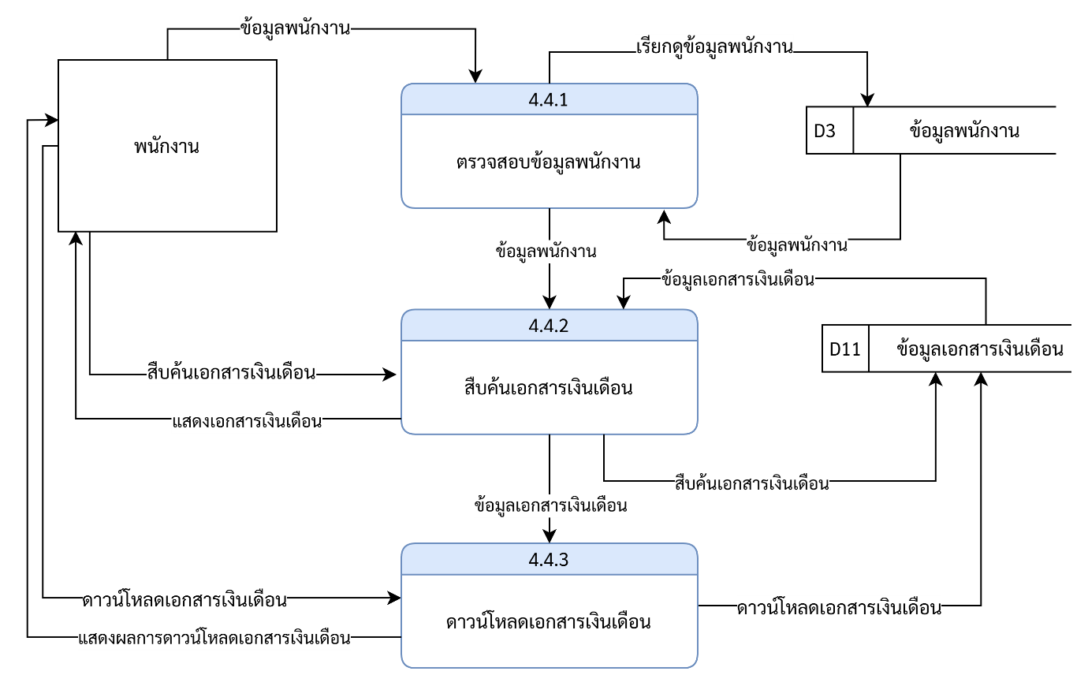

ภาพที่ 3-28 Data Flow Diagram Level 2 ของ Process การดาวน์โหลดเอกสารเงินเดือน
(พนักงาน)

3.1.3.21**แผนภาพกระแสข้อมูลระดับที่ 2 ระบบจัดการเอกสาร
1)**Process การดาวน์โหลดหนังสือรับรองการหักภาษี ประกอบด้วย
ก)**ตรวจสอบข้อมูลพนักงาน
ข)**สืบค้นหนังสือรับรองการหักภาษี
ค)**ดาวน์โหลดหนังสือรับรองการหักภาษี

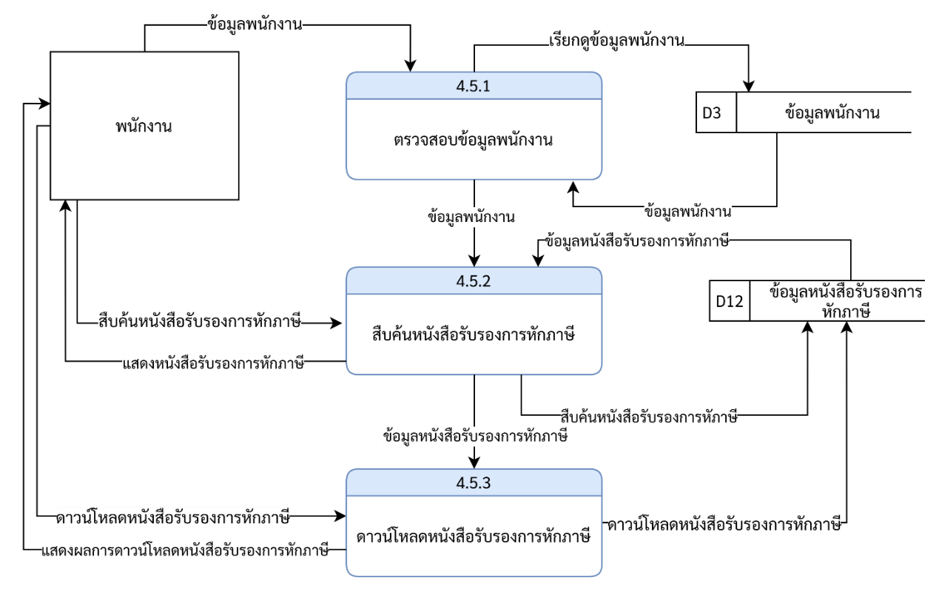

ภาพที่ 3-29 Data Flow Diagram Level 2 ของ Process การดาวน์โหลดหนังสือรับรองการหักภาษี (พนักงาน)

3.1.3.22**แผนภาพกระแสข้อมูลระดับที่ 2 ระบบจัดการเอกสาร
1)**Process การตรวจสอบและจัดเก็บหลักฐานการโอนเงินผ่านภาพอัตโนมัติ ประกอบด้วย
ก)**ตรวจสอบข้อมูลการชำระเงิน
ข)**จัดเก็บสลิปการชำระเงิน
ค)**แจ้งเตือนผลการจัดเก็บสลิปการชำระเงิน

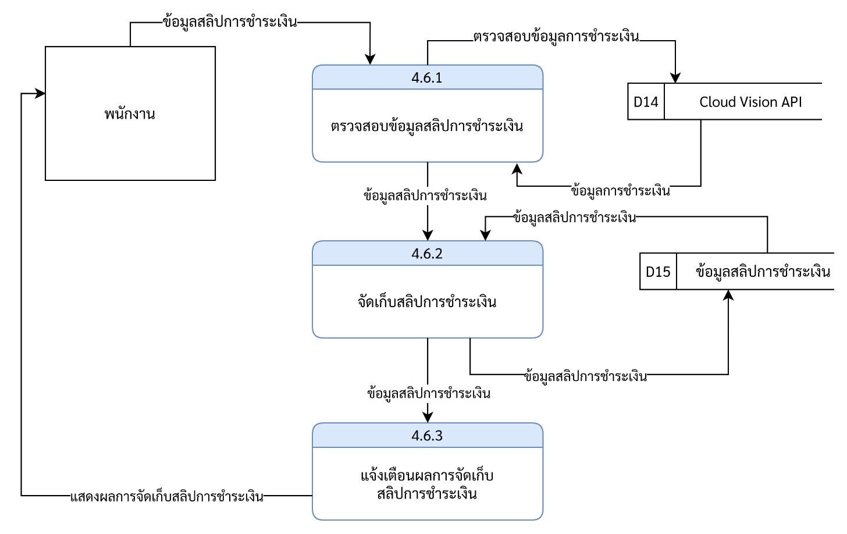

ภาพที่ 3-30 Data Flow Diagram Level 2 ของ Process การตรวจสอบและจัดเก็บหลักฐานการโอนเงินผ่านภาพอัตโนมัติ (พนักงาน)

5)**Process 5 ระบบจัดการการประชุมและแจ้งเตือน



ภาพที่ 3-31 Data Flow Diagram ระบบจัดการการประชุมและแจ้งเตือน Level 1 (ฝ่ายทรัพยากรบุคคล)

หมายเลข 1. เพิ่มนัดหมายการประชุม
เพิ่มการประชาสัมพันธ์
หมายเลข 2. แสดงผลการเพิ่มนัดหมายการชุม
แสดงผลการเพิ่มประชาสัมพันธ์



ภาพที่ 3-32 Data Flow Diagram ระบบจัดการการประชุมและแจ้งเตือน Level 1 (พนักงาน)

หมายเลข 1. ข้อมูลพนักงาน
หมายเลข 2. แจ้งเตือนข้อความวันเกิด
แจ้งเตือนข่าวสารประชาสัมพันธ์

3.1.3.23**แผนภาพกระแสข้อมูลระดับที่ 2 ระบบจัดการการประชุมและแจ้งเตือน
1)**Process การสร้างนัดหมายการประชุม ประกอบด้วย
ก)**ตรวจสอบข้อมูลตำแหน่งงาน
ข)**แสดงแบบฟอร์มสร้างนัดหมายการประชุม

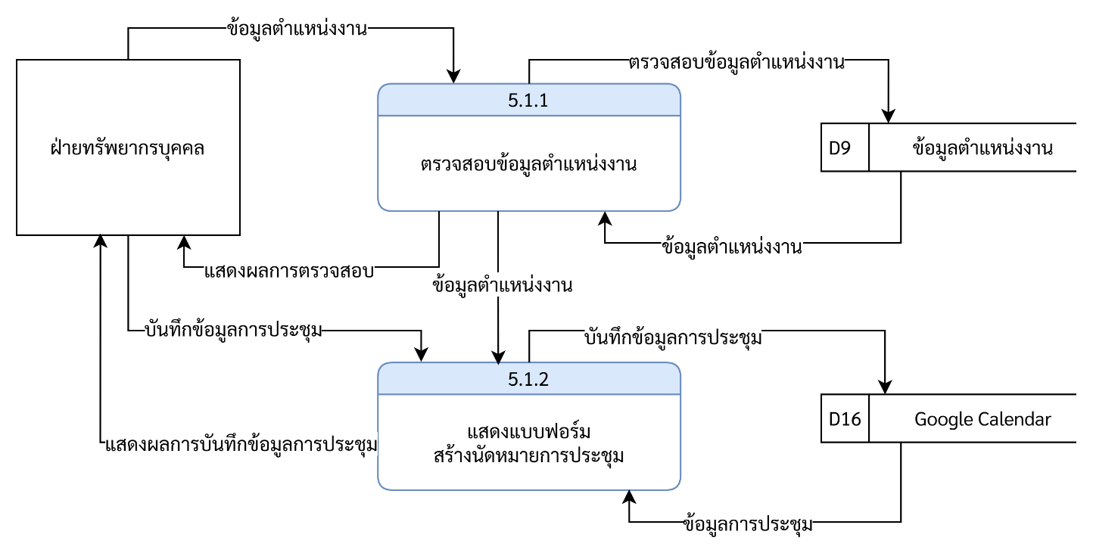

ภาพที่ 3-33 Data Flow Diagram Level 2 ของ Process การสร้างนัดหมายการประชุม (ฝ่ายทรัพยากรบุคคล)

3.1.3.24**แผนภาพกระแสข้อมูลระดับที่ 2 ระบบจัดการการประชุมและแจ้งเตือน
1)**Process การแจ้งเตือนกำหนดการประชุมล่วงหน้า ประกอบด้วย
ก)**ตรวจสอบการประชุมล่วงหน้า 15 นาที
ข)**แจ้งเตือนการประชุมล่วงหน้า 15 นาที
ค)**แจ้งเตือนการประชุมล่วงหน้า 10 นาที
ง)**แจ้งเตือนการประชุมล่วงหน้า 5 นาที

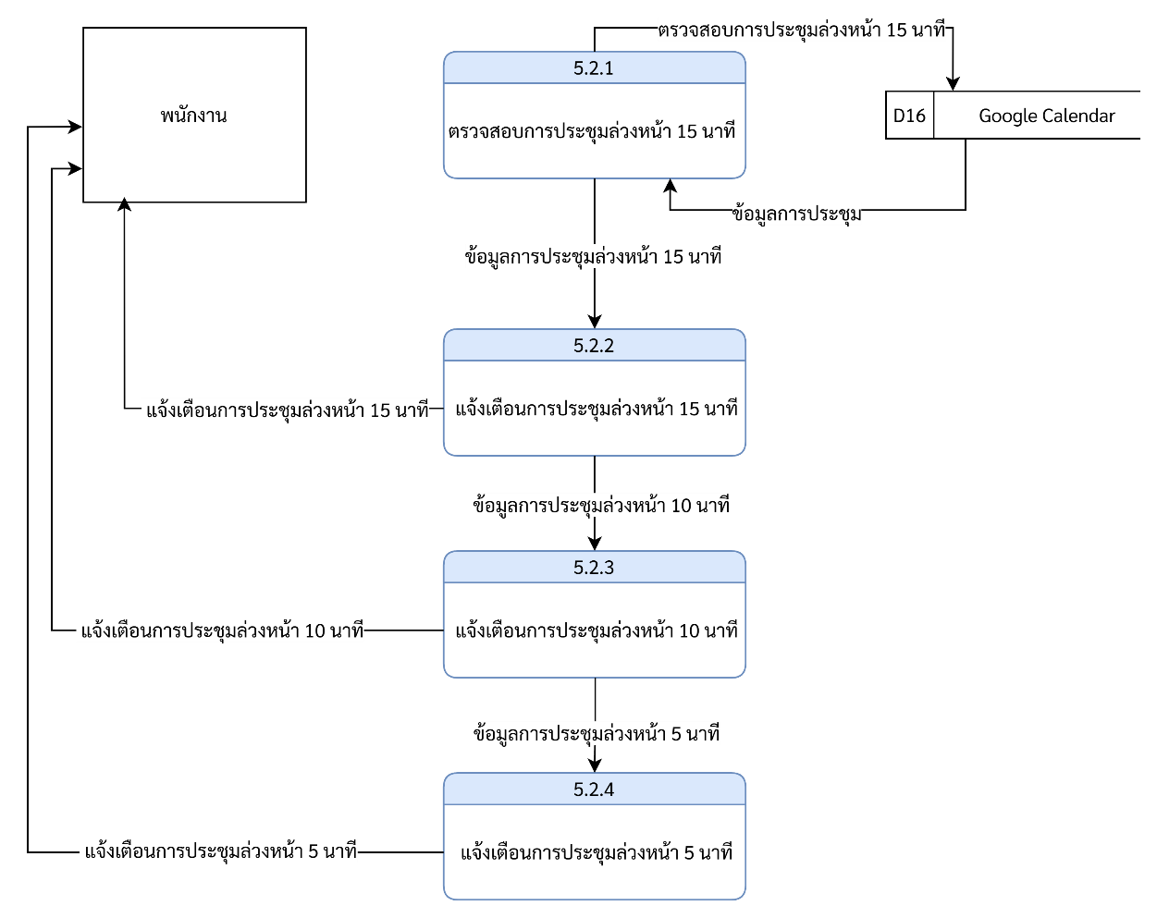

ภาพที่ 3-34 Data Flow Diagram Level 2 ของ Process การแจ้งเตือนกำหนดการประชุมล่วงหน้า (พนักงาน)

3.1.3.25**แผนภาพกระแสข้อมูลระดับที่ 2 ระบบจัดการการประชุมและแจ้งเตือน
1)**Process การแจ้งเตือนวาระสำคัญ (เช่น วันเกิด) ประกอบด้วย
ก)**ตรวจสอบวันเดือนปีเกิดของพนักงาน
ข)**แจ้งเตือนข้อความวันเกิดของพนักงาน

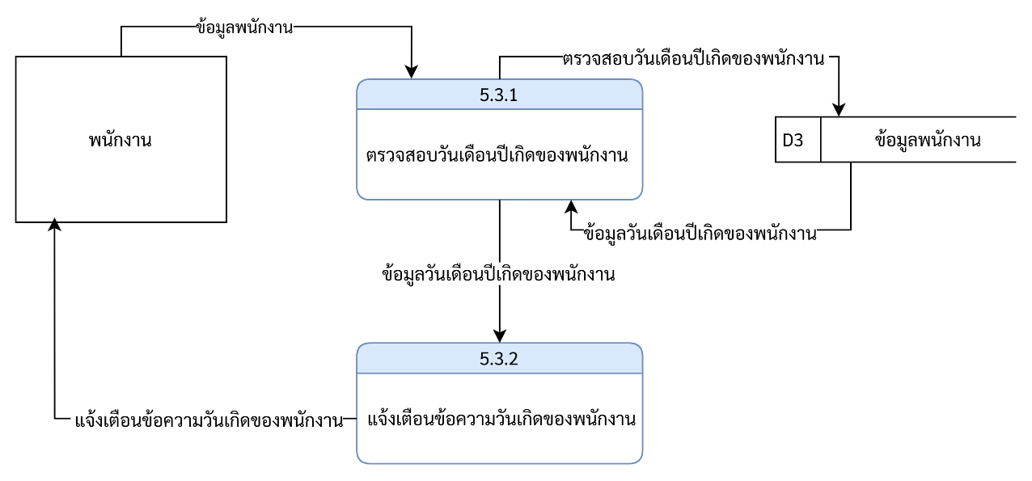

ภาพที่ 3-35 Data Flow Diagram Level 2 ของ Process การแจ้งเตือนวาระสำคัญ (เช่น วันเกิด) (พนักงาน)

3.1.3.26**แผนภาพกระแสข้อมูลระดับที่ 2 ระบบจัดการการประชุมและแจ้งเตือน
1)**Process การเผยแพร่ข่าวสารประชาสัมพันธ์ตามแผนก/ตำแหน่ง ประกอบด้วย
ก)**ตรวจสอบตำแหน่งงานที่ต้องการประชาสัมพันธ์
ข)**แจ้งเตือนข้อความประชาสัมพันธ์

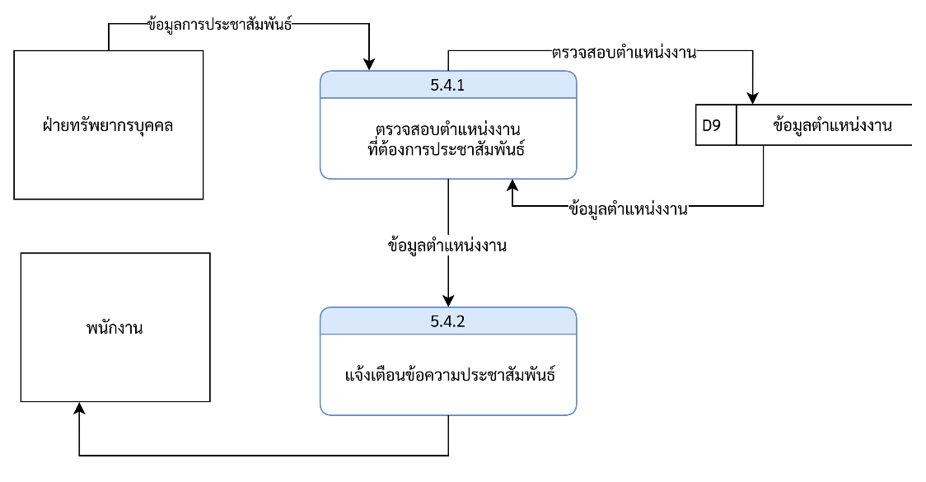

ภาพที่ 3-36 Data Flow Diagram Level 2 ของ Process การเผยแพร่ข่าวสารประชาสัมพันธ์ตามแผนก/ตำแหน่ง (ฝ่ายทรัพยากรบุคคล)

6)**Process 6 ระบบตัวแทนปัญญาประดิษฐ์และฐานความรู้



ภาพที่ 3-37 Data Flow Diagram ระบบตัวแทนปัญญาประดิษฐ์และฐานความรู้ Level 1
(ผู้ดูแลระบบ)

หมายเลข 1. เพิ่มข้อมูลเอกสารองค์กร
หมายเลข 2. แสดงผลการเพิ่มเอกสารองค์กร



ภาพที่ 3-38 Data Flow Diagram ระบบตัวแทนปัญญาประดิษฐ์และฐานความรู้ Level 1 (พนักงาน)

หมายเลข 1. สืบค้นข้อมูลองค์กร
หมายเลข 2. แสดงผลการสืบค้นข้อมูลองค์กร

3.1.3.27**แผนภาพกระแสข้อมูลระดับที่ 2 ระบบตัวแทนปัญญาประดิษฐ์และฐานความรู้
1)**Process การจัดการฐานข้อมูลองค์กร ประกอบด้วย
ก)**การเข้ารหัสเวกเตอร์

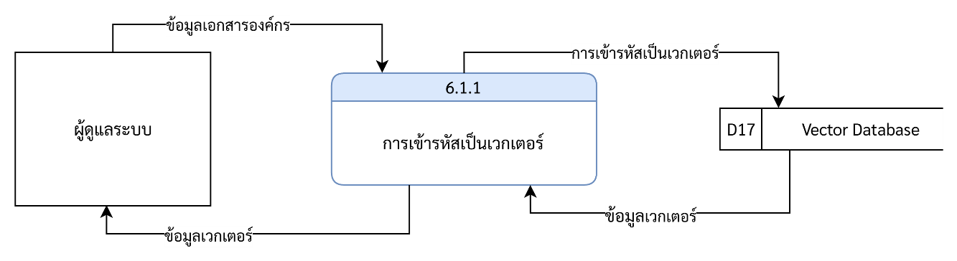

ภาพที่ 3-39 Data Flow Diagram Level 2 ของ Process การจัดการฐานข้อมูลองค์กร (ผู้ดูแลระบบ)

3.1.3.28**แผนภาพกระแสข้อมูลระดับที่ 2 ระบบตัวแทนปัญญาประดิษฐ์และฐานความรู้
1)**Process การสืบค้นข้อมูลองค์กร ประกอบด้วย
ก)**การเข้ารหัสเวกเตอร์

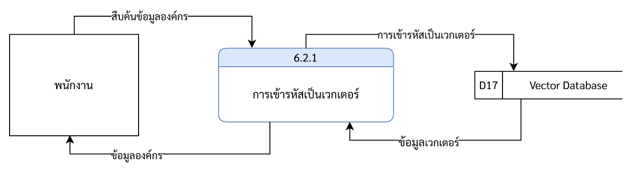

ภาพที่ 3-40 Data Flow Diagram Level 2 ของ Process การสืบค้นข้อมูลองค์กร (พนักงาน)

3.1.4**การออกแบบระบบ (Design)
3.1.4.1**การออกแบบหน้าจอการใช้งานระบบ



ภาพที่ 3-41 ภาพแสดงหน้าจอส่วนของการแสดงหน้าแรกตอนเข้าใช้งาน

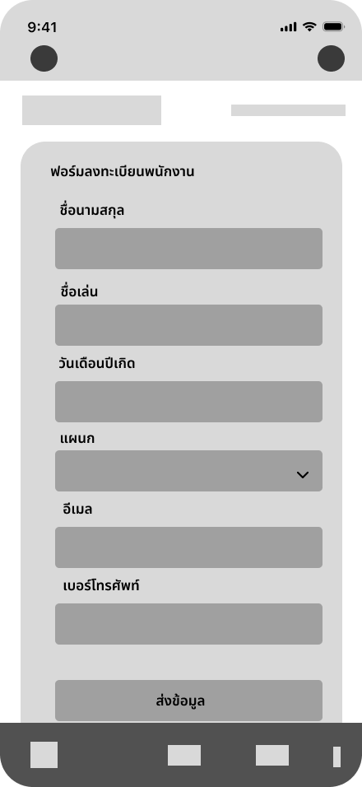

ภาพที่ 3-42 ภาพแสดงหน้าจอส่วนของการยืนยันตัวตน


ภาพที่ 3-43 ภาพแสดงหน้าจอส่วนของการแชทคุยกับระบบ


ภาพที่ 3-44 ภาพแสดงหน้าจอส่วนของการตอบกลับแบบ Flex message
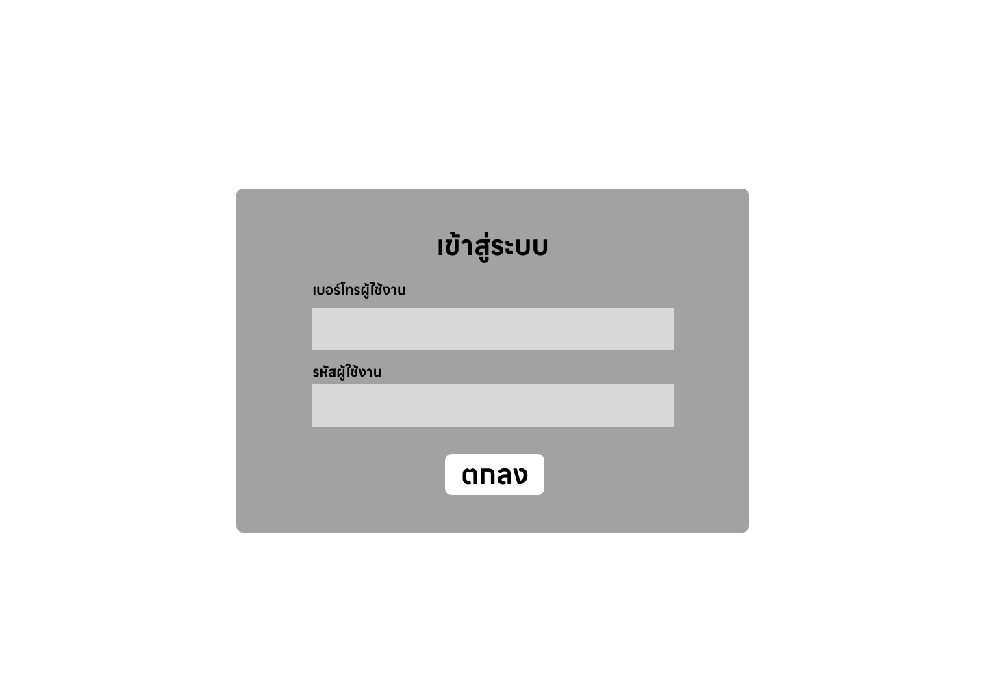

ภาพที่ 3-45 ภาพแสดงหน้าจอส่วนเข้าสู่ระบบ
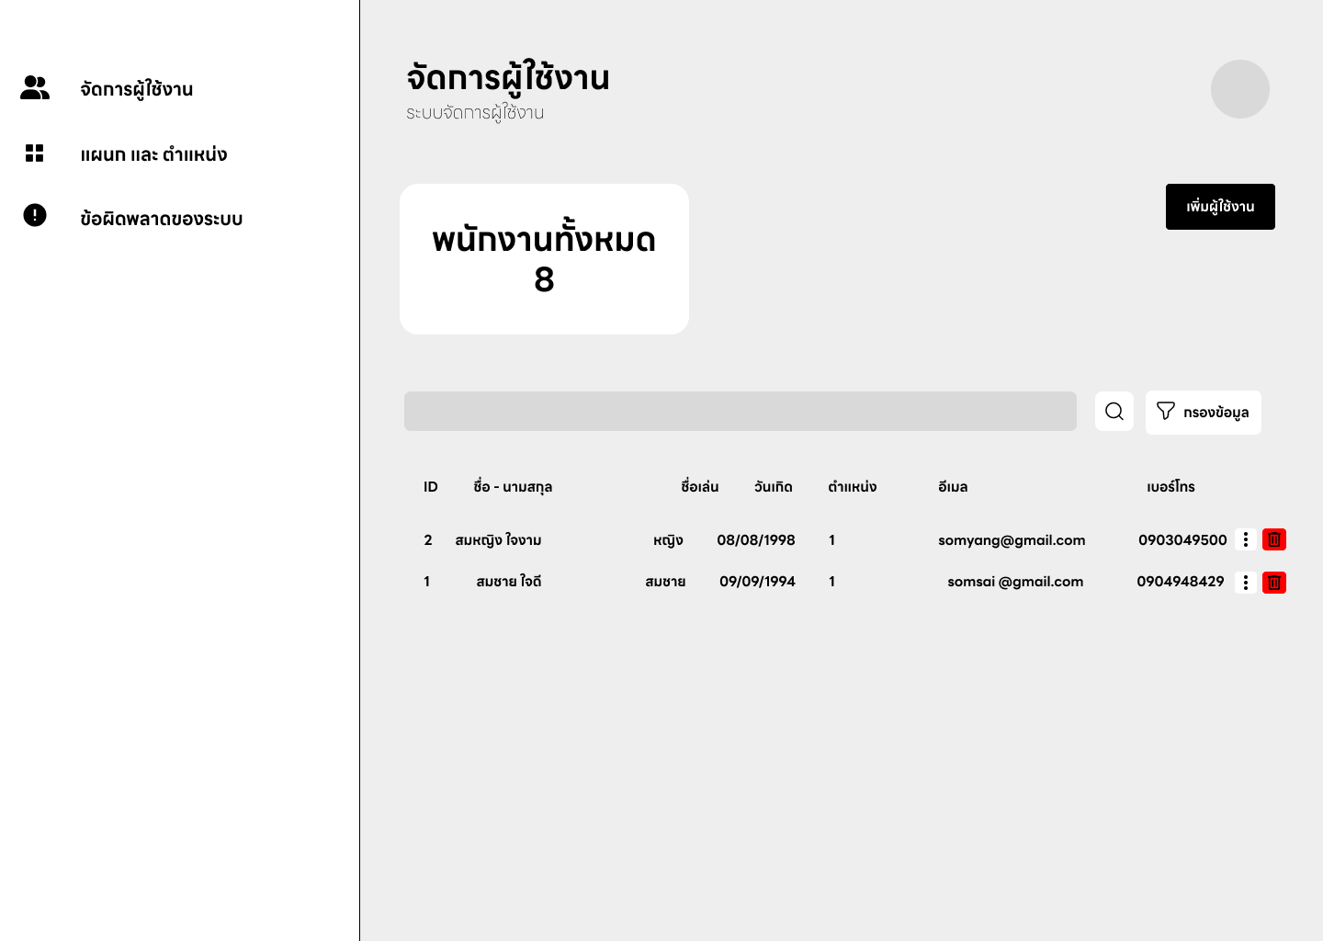

ภาพที่ 3-46 ภาพแสดงหน้าจอส่วนจัดการผู้ใช้งาน

3.1.4.2**การออกแบบฐานข้อมูลระดับกายภาพ (Physical Database Design) ซึ่ง ส่วนของขั้นตอนนี้จะเป็นการจัดทำพจนานุกรมข้อมูล () เริ่มต้นด้วยการกำหนด โครงสร้างทางกายภาพให้ตาราง ซึ่งก็คือ ความสัมพันธ์ที่ได้จากแปลง Entity และ Relation

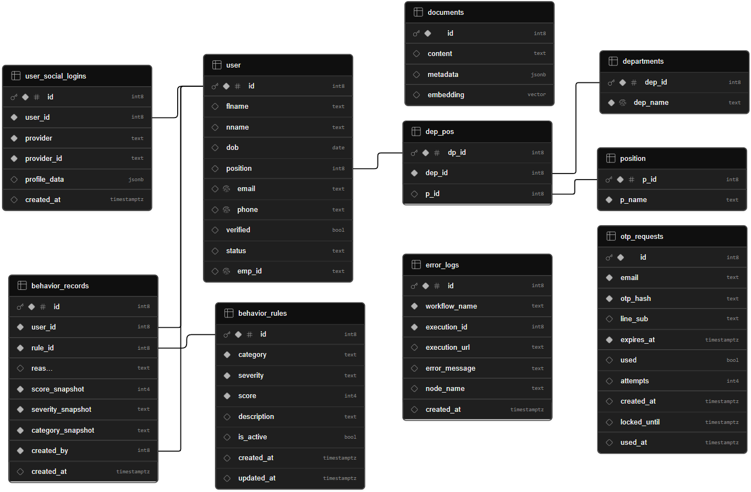

ภาพที่ 3-47 โครงสร้างความสัมพันธ์ของตาราง

ตารางที่ 3-1 ตารางผู้ใช้ (user)
ลำดับ | ชื่อฟิลด์ | ชนิดข้อมูล | คำอธิบาย | หมายเหตุ
1 | id | int | รหัสผู้ใช้ | PK
2 | flname | text | ชื่อนามสกุล
3 | nname | text | ชื่อเล่น
4 | dob | date | วัน เดือน ปีเกิด
5 | position | int | ตำแหน่งงาน | FK
6 | email | text | อีเมล
7 | phone | text | เบอร์โทรศัพท์
8 | verified | bool | สถานะการยืนยันตวตน
9 | status | text | สถานะของพนักงาน
10 | emp_id | text | รหัสพนักงาน
ตารางที่ 3-2 ตารางโซเชียลล็อกอิน (user_social_logins)
ลำดับ | ชื่อฟิลด์ | ชนิดข้อมูล | คำอธิบาย | หมายเหตุ
1 | id | int | รหัสโซเชียลล็อกอิน | PK
2 | user_id | int | รหัสผู้ใช้ | FK
3 | provider | text | ผู้ให้บริการ
4 | provider_id | text | รหัสผู้ให้บริการ
5 | profile_data | jsonb | รูปโปรไฟล์
6 | created_at | timestamptz | เวลาที่สร้าง

ตารางที่ 3-3 ตารางตำแหน่ง (position)
ลำดับ | ชื่อฟิลด์ | ชนิดข้อมูล | คำอธิบาย | หมายเหตุ
1 | p_id | int | รหัสตำแหน่ง | PK
2 | p_name | text | ชื่อตำแหน่ง

ตารางที่ 3-4 ตารางแผนก (departments)
ลำดับ | ชื่อฟิลด์ | ชนิดข้อมูล | คำอธิบาย | หมายเหตุ
1 | dep_id | int | รหัสตำแหน่ง | PK
2 | dep_name | text | ชื่อตำแหน่ง

ตารางที่ 3-5 ตารางแผนกกับตำแหน่ง (dep_pos)
ลำดับ | ชื่อฟิลด์ | ชนิดข้อมูล | คำอธิบาย | หมายเหตุ
1 | dp_id | int | รหัสแผนกกับตำแหน่ง | PK
2 | dep_id | int | รหัสแผนก | FK
3 | p_id | int | รหัสตำแหน่ง | FK

ตารางที่ 3-6 ตารางการหักคะแนนพฤติกรรม (behavior_records)
ลำดับ | ชื่อฟิลด์ | ชนิดข้อมูล | คำอธิบาย | หมายเหตุ
1 | id | int | รหัสการหักคะแนนฯ | PK
2 | user_id | int | รหัสผู้ใช้ | FK
3 | rule_id | int | รหัสเกณฑ์ความประพฤติ | FK
4 | reason | text | เหตุผล
5 | score_snapshot | int | คะแนน
ตารางที่ 3-6 ตารางการหักคะแนนพฤติกรรม (behavior_records) (ต่อ)
ลำดับ | ชื่อฟิลด์ | ชนิดข้อมูล | คำอธิบาย | หมายเหตุ
6 | category_snapshot | text | หมวดหมู่
7 | created_by | int | ผู้หักคะแนน
8 | created_at | timestamptz | วันที่สร้าง

ตารางที่ 3-7 ตารางเกณฑ์ความประพฤติ (behavior_rules)
ลำดับ | ชื่อฟิลด์ | ชนิดข้อมูล | คำอธิบาย | หมายเหตุ
1 | id | int | รหัสเกณฑ์ความประพฤติ | PK
2 | category | int | หมวดหมู่
3 | severity | text | ระดับความรุนแรง
4 | score | Int | คะแนน
5 | description | text | คำอธิบาย
6 | is_active | bool | สถานะ
7 | created_at | timestamptz | วันที่สร้าง
8 | updated_at | timestamptz | วันที่อัพเดท

ตารางที่ 3-8 ตารางคำขอรหัสโอทีพี (otp_requests)
ลำดับ | ชื่อฟิลด์ | ชนิดข้อมูล | คำอธิบาย | หมายเหตุ
1 | id | int | รหัสคำขอโอทีพี | PK
2 | email | text | อีเมล
3 | otp_hash | text | รหัสโอทีพี
4 | line_sub | text | รหัสไลน์
5 | expires_at | timestamptz | วันที่หมดอายุ
6 | used | bool | สถานะการใช้งาน
7 | attempts | int | จำนวนการใช้
8 | created_at | timestamptz | วันที่สร้าง
9 | locked_until | timestamptz | เวลาที่ล็อกจนถึง
10 | used_at | timestamptz | เวลาที่ใช้

ตารางที่ 3-9 ตารางบันทึกข้อผิดพลาด (error_logs)
ลำดับ | ชื่อฟิลด์ | ชนิดข้อมูล | คำอธิบาย | หมายเหตุ
1 | id | int | รหัสบันทึกข้อผิดพลาด | PK
2 | workflow_name | text | ชื่อเวิร์กโฟลว์
3 | execution_id | int | รหัสการทำงาน
4 | error_message | text | ข้อความผิดพลาด
5 | node_name | text | ชื่อจุดที่เกิดข้อผิดพลาด
6 | created_at | timestamptz | วันที่สร้าง

ตารางที่ 3-10 ตารางข้อมูลองค์กร (documents)
ลำดับ | ชื่อฟิลด์ | ชนิดข้อมูล | คำอธิบาย | หมายเหตุ
1 | id | int | รหัสเอกสาร | PK
2 | content | text | เนื้อหาเอกสาร
3 | metadata | jsonb | ข้อมูลเพิ่มเติม
4 | embedding | vector | เวกเตอร์สำหรับค้นหา

3.1.5**การสร้างระบบหรือการพัฒนาระบบ (Construction)
เป็นขั้นตอนการนำข้อมูลจากการออกแบบมาทำการเขียนโปรแกรมเพื่อให้ไปตามคุณลักษณะและรูปแบบต่าง ๆ ที่กำหมดไว้หลังจากเขียนโปรแกรมเสร็จเรียบร้อยแล้วได้ทำการทดสอบโปรแกรมเบื้องต้น เพื่อตรวจสอบหาข้อผิดพลาดต่าง ๆ โดยมีขั้นตอนการพัฒนาระบบ ดังนี้
3.1.5.1**ขั้นการพัฒนาระบบต้นแบบ (Prototyping)
เป็นขั้นตอนที่นำเอาระบบสารสนเทศแบบออนไลน์ที่ได้ออกแบบไว้มาพัฒนาเป็นต้นแบบของระบบงานภายใต้สภาพแวดล้อมต่าง ๆ ที่กำหนดขึ้น เช่น ระบบปฏิบัติการเครื่องแม่ข่าย ระบบจัดการเว็บไซต์ โปรแกรมพัฒนาระบบเว็บไซต์ ระบบจัดการฐานข้อมูล เป็นต้น
3.1.5.2**ขั้นการพัฒนาระบบอย่างเต็มระบบ
ภายหลังการพัฒนาระบบสารสนเทศต้นแบบและผ่านการทดลองใช้เบื้องต้น จึงดำเนินการ พัฒนาอย่างเต็มระบบตามข้อกำหนดความต้องการที่ได้วางแผนและวิเคราะห์ระบบมาแล้วโดย การศึกษาโครงสร้าง รูปแบบการเขียนโปรแกรม ฟังก์ชันการทำงานต่างๆ และตรวจสอบการทำงานของระบบตามแผนที่วางไว้ เพื่อให้ได้ระบบที่สมบูรณ์แบบทำงานร่วมกันในเชิงบูรณาการได้อย่างเต็มประสิทธิภาพ
3.1.5.3**การทดสอบ (Testing)
หลังเสร็จสิ้นการพัฒนาระบบ จึงนำไปทดลองใช้โดยการทดสอบการทำงานเบื้องต้น และหาข้อผิดพลาดของระบบงานก่อนนำไปใช้งานจริงด้วยตัวผู้จัดทำเอง

3.1.6**3.1.6 การติดตั้งและการนำระบบไปใช้งาน (Implementation)
ผู้จัดทำได้ทำการติดตั้งระบบภายในเครื่องคอมพิวเตอร์ โน้ตบุ๊ค ทดสอบการทำงาน ก่อนนำไปให้กลุ่มตัวอย่างทดลองใช้ระบบ
3.1.7**การบำรุงรักษาระบบ (Maintenance)
การบำรุงรักษาเป็นการจัดระบบอีกวิธีหนึ่งเพื่อให้ผู้ใช้สามาถใช้งานระบบได้อย่างปกติ โดยตัวระบบมี ประสิทธิภาพเป็นไปตามที่ผู้พัฒนาได้พัฒนาไว้ จะต้องมีการบำรุงรักษา ซึ่งมีหลายลักษณะ คือ
3.1.7.1**ตรวจสอบความความถูกต้องของระบบ
3.1.7.2**การบำรุงรักษาและแก้ไขข้อผิดพลาดของระบบที่อาจเกิดจากการออกแบบ
ระบบ
3.1.7.3**การบำรุงรักษาและการตรวจสอบระบบโดยสม่ำเสมอเพื่อป้องกันไม่ให้เกิด
ปัญหาที่คาดว่าจะเกิดขึ้น

3.2**ระยะที่ 2 หาประสิทธิภาพของระบบการพัฒนาระบบผู้ช่วยแบบตัวแทนเชิงปัญญาประดิษฐ์สำหรับองค์กร
เมื่อได้ผลการพัฒนามาจากระยะที่ 1 ในขั้นตอนระยะที่ 2 จะเป็นการหาประสิทธิภาพของการพัฒนาระบบผู้ช่วยแบบตัวแทนเชิงปัญญาประดิษฐ์สำหรับองค์กร โดยมีขั้นตอนดังนี้
3.2.1**สร้างแบบสอบถามหาประสิทธิภาพของการพัฒนาระบบผู้ช่วยแบบตัวแทนเชิงปัญญาประดิษฐ์สำหรับองค์กร
3.2.2**นำแบบประเมินไปให้ผู้เชี่ยวชาญประเมินประสิทธิภาพของระบบผู้ช่วยแบบตัวแทนเชิงปัญญาประดิษฐ์สำหรับองค์กร ผู้เชี่ยวชาญทดสอบประสิทธิภาพ จำนวน 3 คน
3.2.3**รูปแบบการประเมินประสิทธิภาพของระบบ ผู้วิจัยได้ดำเนินการวิเคราะห์ข้อมูลโดยโปรแกรมประมวลผลทางสถิติ เพื่อวิเคราะห์ผลการประเมินความสอดคล้องของแบบประเมินประสิทธิภาพระบบ และวิเคราะห์ผลการประเมินประสิทธิภาพระบบการพัฒนาระบบผู้ช่วยแบบตัวแทนเชิงปัญญาประดิษฐ์สำหรับองค์กร โดยกำหนดเกณฑ์การประเมินประสิทธิภาพระบบ ตามมาตราส่วนค่า (Rating Scale) ตามมาตราวัดของลิเคิร์ท (Likert) 5 ระดับ โดยมีเกณฑ์การประเมิน 5 ระดับ ดังนี้
3.2.2.1**5 หมายถึง ประสิทธิภาพอยู่ในระดับมากที่สุด
3.2.2.2**4 หมายถึง ประสิทธิภาพอยู่ในระดับมาก
3.2.2.3**3 หมายถึง ประสิทธิภาพอยู่ในระดับปานกลาง
3.2.2.4**2 หมายถึง ประสิทธิภาพอยู่ในระดับน้อย
3.2.2.5**1 หมายถึง ประสิทธิภาพอยู่ในระดับน้อยที่สุด
กำหนดเกณฑ์การแปลความหมาย โดยมีรายละเอียดดังนี้
3.2.2.6**4.51 – 5.00 หมายถึง ประสิทธิภาพอยู่ในระดับมากที่สุด
3.2.2.7**3.51 – 4.50 หมายถึง ประสิทธิภาพอยู่ในระดับมาก
3.2.2.8**2.51 – 3.50 หมายถึง ประสิทธิภาพอยู่ในระดับปานกลาง
3.2.2.9**1.51 – 1.50 หมายถึง ประสิทธิภาพอยู่ในระดับน้อย
3.2.2.10**1.00 – 1.50 หมายถึง ประสิทธิภาพอยู่ในระดับน้อยที่สุด

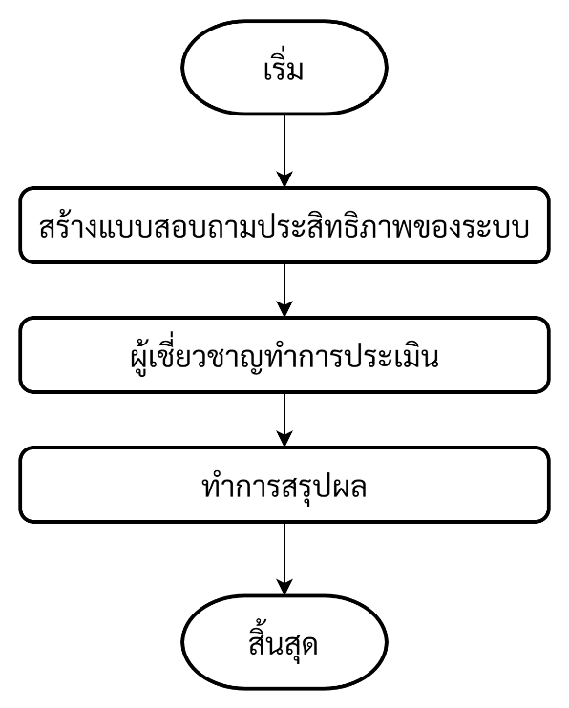

ภาพที่ 3-48 แผนผังขั้นตอนการดำเนินงานทั้งหมดในระยะที่ 2

3.2.4**สถิติที่ใช้ในการวิจัยในระยะที่ 2
การวิเคราะห์การประเมินรับรองความเหมาะสมการประเมินประสิทธิภาพของระบบผู้ช่วยแบบตัวแทนเชิงปัญญาประดิษฐ์สำหรับองค์กร ใช้สถิติ ร้อยละ และค่าเบี่ยงเบนมาตรฐาน (Standard Deviation : S.D.) การพิจารณาค่าของความคิดเห็นจะเปรียบเทียบกับเกณฑ์การแปลความหมายของค่าเฉลี่ย
การหาค่าสถิติพื้นฐาน เพื่อใช้แปลงความหมายของข้อมูลต่าง ๆ โดยใช้ในแบบสอบถามส่วนที่ 1 ได้แก่
ค่าคะแนนเฉลี่ย (Mean)
$\overline{X}= \frac{\sum{x}}{n}$

เมื่อ $\overline{X}$*****แทน***ค่าคะแนนเฉลี่ย
$\sum{x}$**แทน***ผลรวมของคะแนนทั้งหมด
$n$*****แทน***จำนวนข้อมูล

การหาค่าสถิติพื้นฐาน
สูตรความเบี่ยงเบนมาตรฐาน (Standard deviation หรือ S.D.) เพื่อใช้แปลงความหมายของข้อมูลต่าง ๆ โดยใช้ในแบบสอบถามส่วนที่ 2

สูตร***S.D. = $\frac{ \sqrt{n\sum{x^{2} }} - {(\sum{x})}^{2}}{n(n-1)}$ เมื่อ***S.D. แทน ส่วนเบี่ยงเบนมาตรฐาน
$X$ แทน คะแนนแต่ละในกลุ่มตัวอย่าง
$n-1$ แทน จำนวนตัวแปรอิสระ
$n$ แทน ขนาดของตัวอย่าง
${(\sum{x})}^{2}$ แทน ผลรวมของคะแนนทั้งหมดยกกำลังสอง
${\sum{x}}^{2}$ แทน ผลรวมของคะแนนแต่ละตัวยกกำลังสอง

สูตรความเบี่ยงเบนมาตรฐาน

3.3**ระยะที่ 3 หาความพึงพอใจของผู้ใช้ระบบผู้ช่วยแบบตัวแทนเชิงปัญญาประดิษฐ์สำหรับองค์กร
ขั้นตอนในระยะที่ 3 ดำเนินการให้ผู้ทดลองระบบผู้ช่วยแบบตัวแทนเชิงปัญญาประดิษฐ์สำหรับองค์กร ประเมินความพึงพอใจหลังทดลองระบบ มีขั้นตอนการดำเนินดังนี้
3.3.1**สร้างแบบประเมินความพึงพอใจหลังใช้งานระบบ
3.3.3**กลุ่มตัวอย่างทำการทดลองระบบ
3.3.4**กลุ่มตัวอย่างทดลองระบบทำการประเมินความพึงพอใจหลังใช้งานระบบ
3.3.5**สรุปผลความพึงพอใจหลังกลุ่มตัวอย่างทดลองระบบ
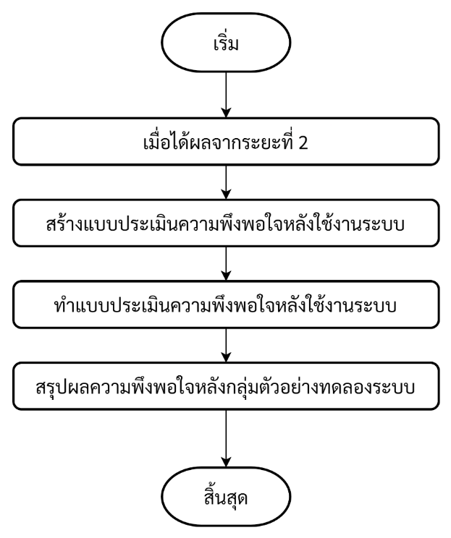

ภาพที่ 3-49 แผนผังขั้นตอนการดำเนินงานทั้งหมดในระยะที่ 3

3.3.6**รูปแบบการประเมินความพึงพอใจของระบบผู้ช่วยแบบตัวแทนเชิงปัญญาประดิษฐ์สำหรับองค์กร ผู้วิจัยได้ดำเนินการวิเคราะห์ข้อมูลโดยโปรแกรมประมวลผลทางสถิติ เพื่อวิเคราะห์ผลการประเมินความสอดคล้องของแบบประเมินความพึงพอใจของระบบ และวิเคราะห์ผลการประเมินความพึงพอใจของระบบการพัฒนาระบบผู้ช่วยแบบตัวแทนเชิงปัญญาประดิษฐ์สำหรับองค์กร โดยกำหนดเกณฑ์การประเมินประสิทธิภาพระบบ ตามมาตราส่วน ค่า (Rating Scale) ตามมาตราวัดของลิเคิร์ท (Likert) 5 ระดับ โดยมีเกณฑ์การประเมิน 5 ระดับ ดังนี้
3.3.6.1**5 หมายถึง ความพึงพอใจอยู่ในระดับมากที่สุด
3.3.6.2**4 หมายถึง ความพึงพอใจอยู่ในระดับมาก
3.3.6.3**3 หมายถึง ความพึงพอใจอยู่ในระดับปานกลาง
3.3.6.4**2 หมายถึง ความพึงพอใจอยู่ในระดับน้อย
3.3.6.5**1 หมายถึง ความพึงพอใจอยู่ในระดับน้อยที่สุด
กำหนดเกณฑ์การแปลความหมาย โดยมีรายละเอียดดังนี้
3.3.6.6**4.51 – 5.00 หมายถึง ความพึงพอใจอยู่ในระดับมากที่สุด
3.3.6.7**3.51 – 4.50 หมายถึง ความพึงพอใจอยู่ในระดับมาก
3.3.6.8**2.51 – 3.50 หมายถึง ความพึงพอใจอยู่ในระดับปานกลาง
3.3.6.9**1.51 – 1.50 หมายถึง ความพึงพอใจอยู่ในระดับน้อย
3.3.6.10**1.00 – 1.50 หมายถึง ความพึงพอใจอยู่ในระดับน้อยที่สุด
การหาค่าสถิติพื้นฐาน เพื่อใช้แปลงความหมายของข้อมูลต่าง ๆ โดยใช้ในแบบสอบถามส่วนที่ 1
ได้แก่
ค่าคะแนนเฉลี่ย (Mean)

$\overline{x}= \frac{\sum{x}}{n}$

เมื่อ $\overline{x}$ แทน ค่าคะแนนเฉลี่ย
$\sum{x}$ แทน ผลรวมของคะแนน
$n$ แทน จำนวนข้อมูล
การหาค่าสถิติพื้นฐาน

สูตรความเบี่ยงเบนมาตรฐาน (Standard deviation หรือ S.D.) เพื่อใช้แปลงความหมายของข้อมูลต่าง ๆ โดยใช้ในแบบสอบถามส่วนที่ 2

สูตร***S.D. = $\frac{ \sqrt{n\sum{x^{2} }} - {(\sum{x})}^{2}}{n(n-1)}$ เมื่อ***S.D. แทน ส่วนเบี่ยงเบนมาตรฐาน
$X$ แทน คะแนนแต่ละในกลุ่มตัวอย่าง
$n-1$ แทน จำนวนตัวแปรอิสระ
$n$ แทน ขนาดของตัวอย่าง
${(\sum{x})}^{2}$ แทน ผลรวมของคะแนนทั้งหมดยกกำลังสอง
${\sum{x}}^{2}$ แทน ผลรวมของคะแนนแต่ละตัวยกกำลังสอง

สูตรความเบี่ยงเบนมาตรฐาน

